

CÔNG TY TNHH MTV ỨNG DỤNG KỸ THUẬT VÀ SẢN XUẤT

TÀI LIỆU HƯỚNG DẪN
PHẦN MỀM QUẢN LÝ CHI TRẢ BHXH HÀNG THÁNG

HÀ NỘI - 08/2017
MỤC LỤC
1. Nhận dữ liệu xét duyệt 3
2. Nhập mới hồ sơ BHXH 4
3. Điều chỉnh tăng giảm 13
4. Chậm lĩnh 20
5. Danh sách Chậm lĩnh 23
6. Chậm lĩnh hết hưởng 24
7. Danh sách Chậm lĩnh hết hưởng 27
8. QLTC thanh toán trực tiếp (Đang hoàn thiện) 28
9. Khấu trừ 28
10. Danh sách khấu trừ 31
11. Điều chỉnh thay đổi CĐCS 32
12. Điều chỉnh tăng giảm hệ số khu vực 33
13. Tách huyện xã 34
14. Quyết định thôi hưởng tuất ( CV 4967 ) 35
15. Thay đổi thông tin nhân thân theo giấy khai sinh 38
16. Nhập thông tin ngày thông báo 40
17. Tìm kiếm hồ sơ 42
18. Kiểm tra tăng giảm 43
19. Tách sổ tuất 44
20. Xuất dữ liệu 46
21. Tìm kiếm lịch sử 48
22. Số hiệu đối tượng 50
23. Tiện ích kiểm tra dữ liệu 51

Nhận dữ liệu xét duyệt
- Để thực hiện chức năng Nhận dữ liệu xét duyệt, người dùng thực hiện các bước sau:
Bước 1: Chọn chức năng Nhận dữ liệu xét duyệt trong Tab Chi trả BHXH hàng tháng
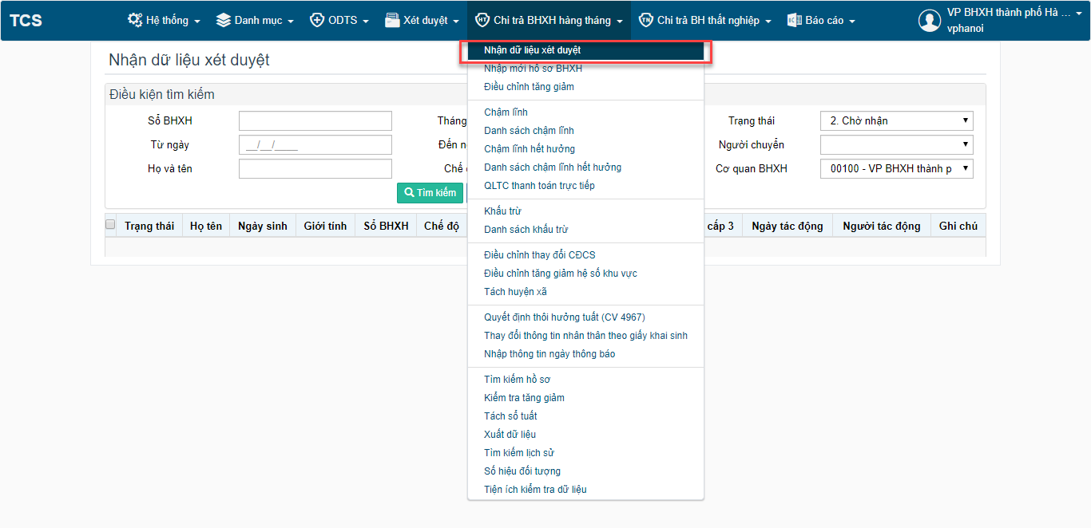
- Sau khi chọn xong, hệ thống hiển thị màn hình như sau:
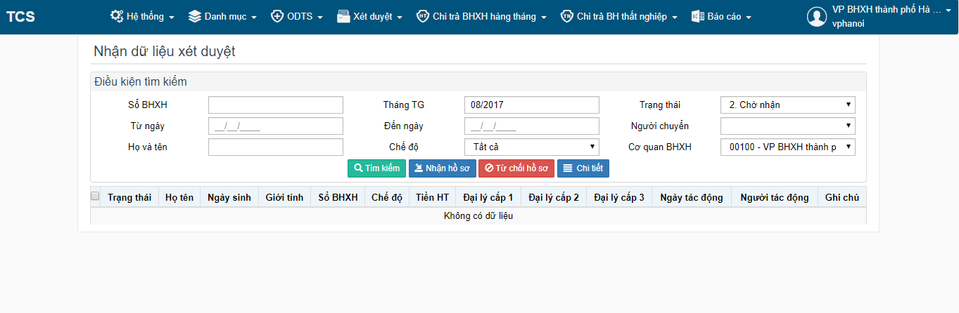
Bước 2: Người dùng thực hiện nhập các điều kiện tìm kiếm theo các trường thông tin hiển thị trên màn hình.
Bước 3: Người dùng nhấn Tìm kiếm để thực hiện tìm kiếm hồ sơ. Hệ thống hiển thị danh sách đối tượng phía dưới khung tìm kiếm.
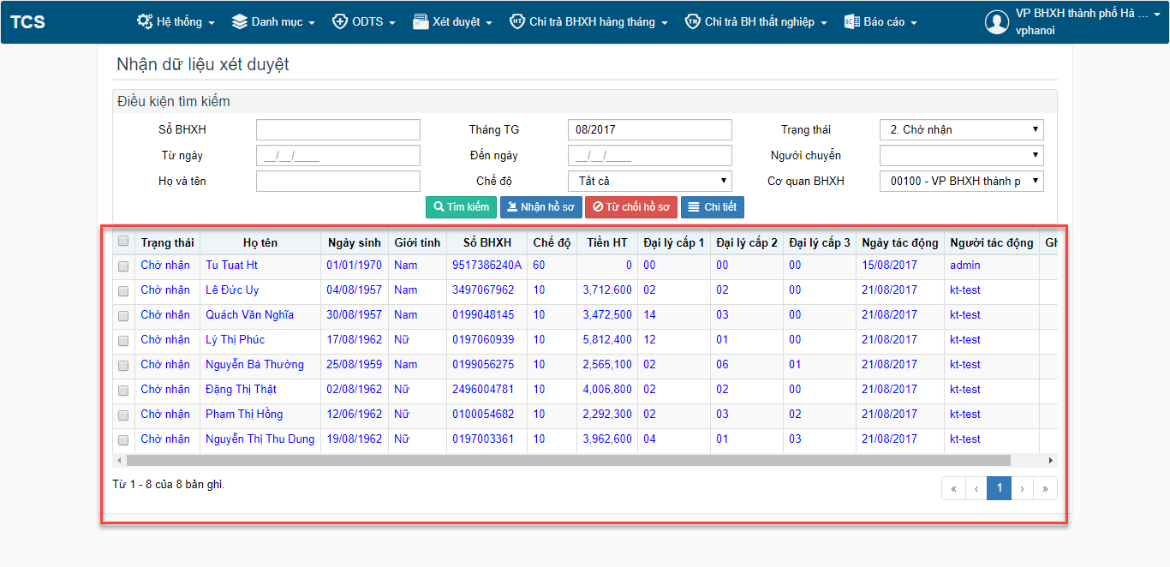
Bước 4: Người dùng tích chọn đối tượng trong danh sách và thực hiện nhấn Nhận hồ sơ để nhận một hoặc nhiều hồ sơ đã tích chọn.
- Nhấn Từ chối hồ sơ  để từ chối một hoặc nhiều hồ sơ đã tích chọn.
- Nhấn Chi tiết  để xem thông tin chi tiết hồ sơ đã chọn.

Nhập mới hồ sơ BHXH
- Để thực hiện chức năng Nhập mới hồ sơ BHXH, người dùng thực hiện các bước sau:
Bước 1: Chọn chức năng Nhập mới hồ sơ BHXH trong Tab Chi trả BHXH hàng tháng.

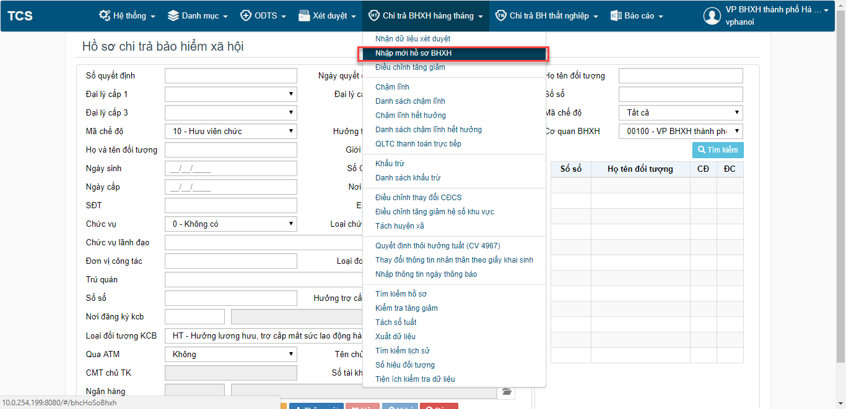
- Sau khi chọn chức năng hệ thống sẽ hiển thị màn hình như sau :
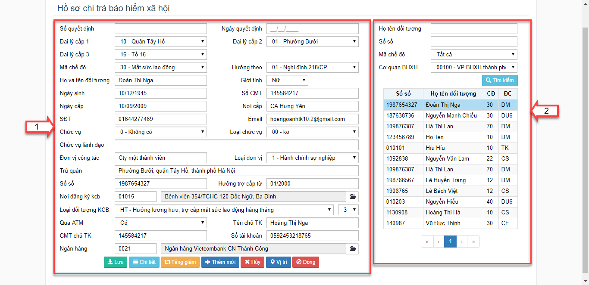
Bước 2: Tại phía bên phải màn hình là khung tìm kiếm, người dùng thực hiện nhập hoặc chọn các điều kiện tìm kiếm và nhấn Tìm kiếm  để tìm kiếm hồ sơ. Hệ thống sẽ hiển thị danh sách hồ sơ được tìm thấy. Trong trường hợp dữ liệu có nhiều hơn 1 trang, người dùng có thể kích chọn vào trang sau hoặc trang trước để xem dữ liệu của từng trang.
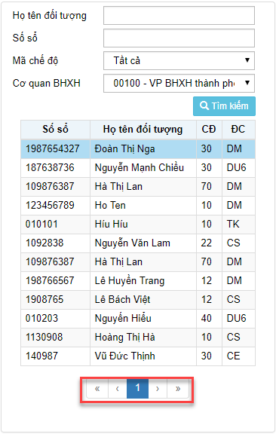
Bước 3: Sau khi tìm kiếm hồ sơ, để xem thông tin chi tiết hồ sơ, người dùng kích chọn vào hồ sơ trên danh sách sau khi được tìm kiếm, hệ thống sẽ hiển thị thông tin chi tiết hồ sơ sang khung bên trái (1)
Bước 4: Phía bên trái màn hình là thông tin hồ sơ hoặc người dùng có thể nhập mới hồ sơ tại đây.
- Để thực hiện các thao tác của chức năng Nhập mới hồ sơ, hệ thống có các button bên dưới trang. Với mỗi button là một thao tác, chức năng riêng.
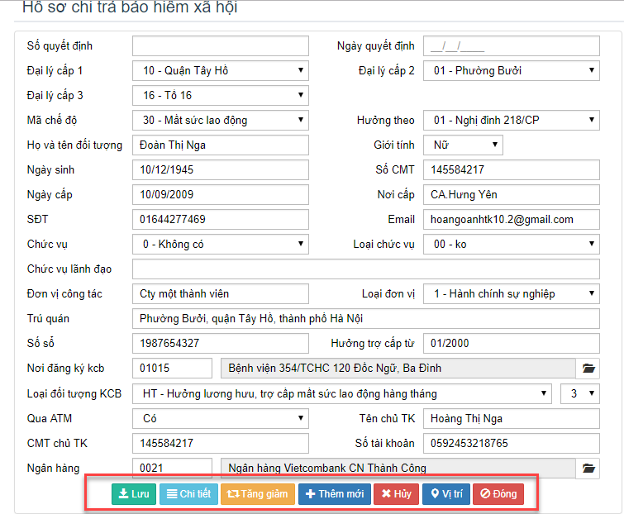
Bước 5: Trong trường hợp người dùng muốn thêm mới hồ sơ thì kích chuột vào Thêm mới  , hệ thống xóa trắng dữ liệu trên màn hình, cho phép người dùng Nhập hồ sơ. Sau khi nhập xong nhấn nút Lưu  để lưu lại thông tin hồ sơ.
- Nếu hồ sơ chưa có thông tin chi tiết, người dùng nhấn nút Chi tiết  , chương trình sẽ hiển thị form nhập thông tin chi tiết cho hồ sơ tương ứng với từng loại chế độ
- Nếu hồ sơ đã có thông tin chi tiết, người dùng nhấn nút  để xem thông tin chi tiết của hồ sơ.
- Nhấn nút Hủy  để xóa dữ liệu của hồ sơ.
- Nhấn nút Tăng giảm  để xem thông tin chi tiết về quá trình tăng, giảm, điều chỉnh của hồ sơ.
Lưu ý: Trong trường hợp hồ sơ đã có phát sinh tăng giảm, điều chỉnh thì không thế xóa được hồ sơ, muốn xóa hồ sơ phải vào Tăng giảm , xóa lần lượt các điều chỉnh từ mới nhất cho đến hết.
Chi tiết các hồ sơ.
Sau khi nhập hồ sơ, người dùng cần thực hiện nhập chi tiết các hồ sơ. Người dùng kích chọn Chi tiết  để nhập chi tiết hồ sơ
- Hồ sơ hưu
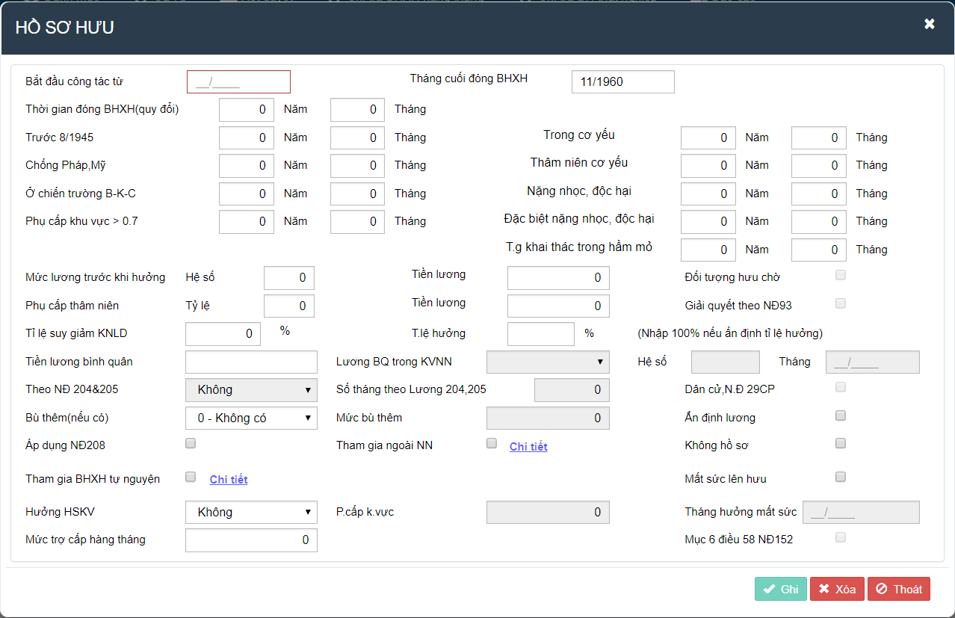

- Sau khi nhập dữ liệu chi tiết hồ sơ ấn Ghi  để lưu chi tiết .
- Nhấn Xóa  để xóa bản ghi.
- Nhấn Thoát  để đóng Popup chi tiết hồ sơ.
- Hồ sơ mất sức lao động

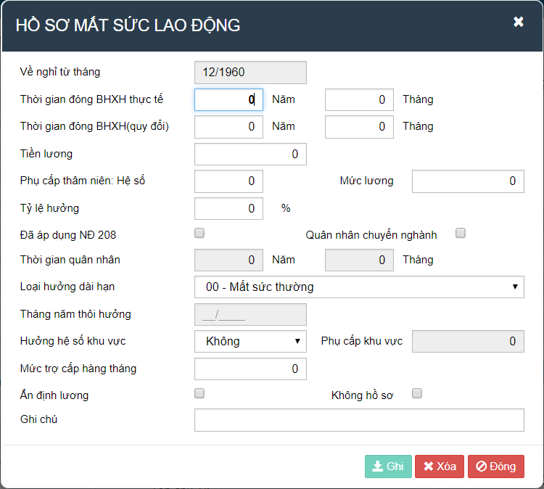
- Sau khi nhập dữ liệu chi tiết hồ sơ ấn Ghi  để lưu chi tiết .
- Nhấn Xóa  để xóa bản ghi.
- Nhấn Thoát  để đóng Popup chi tiết hồ sơ.
- Hồ sơ tai nạn lao động và bệnh nghề nghiệp

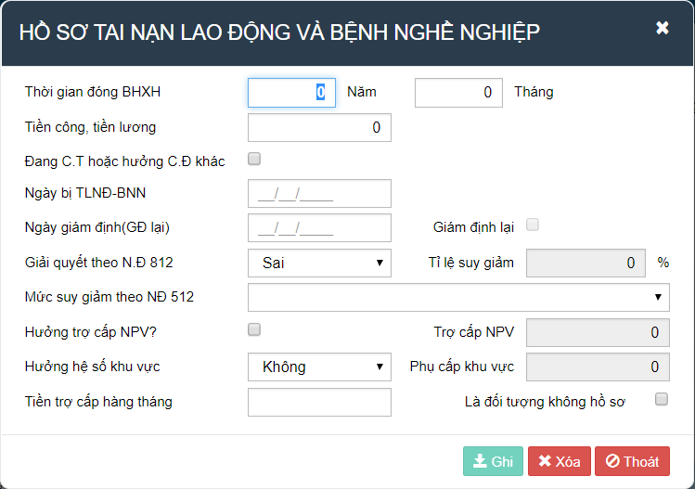
- Sau khi nhập dữ liệu chi tiết hồ sơ ấn Ghi  để lưu chi tiết .
- Nhấn Xóa  để xóa bản ghi.
- Nhấn Thoát  để đóng Popup chi tiết hồ sơ.
- Hồ sơ trợ cấp công nhân cao su

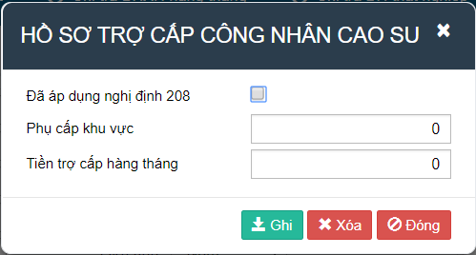
- Sau khi nhập dữ liệu chi tiết hồ sơ ấn Ghi  để lưu chi tiết .
- Nhấn Xóa  để xóa bản ghi.
- Nhấn Đóng để đóng Popup chi tiết hồ sơ.
- Hồ sơ tuất
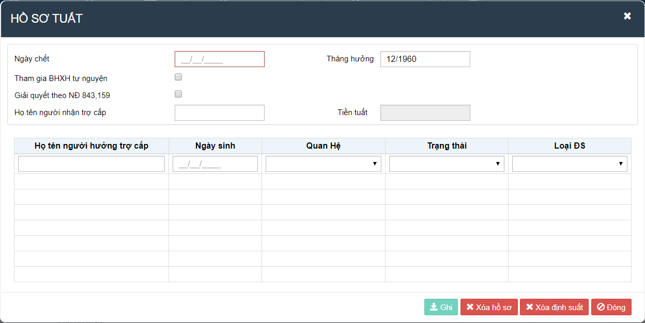
- Sau khi nhập dữ liệu chi tiết hồ sơ ấn Ghi  để lưu chi tiết .
- Nhấn Xóa hồ sơ để xóa bản ghi.
- Nhấn Xóa định suất để xóa định suất của hồ sơ
- Nhấn Đóng để đóng Popup chi tiết hồ sơ.
- Hồ sơ trợ cấp cán bộ xã phường
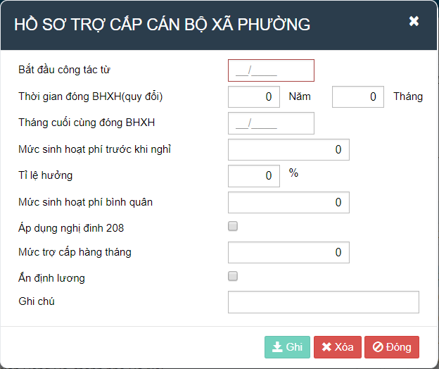
- Sau khi nhập dữ liệu chi tiết hồ sơ ấn Ghi  để lưu chi tiết .
- Nhấn Xóa  để xóa bản ghi.
- Nhấn Đóng để đóng Popup chi tiết hồ sơ.
- Chi tiết hồ sơ QD91 và 613

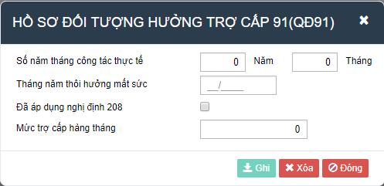
- Sau khi nhập dữ liệu chi tiết hồ sơ ấn Ghi  để lưu chi tiết .
- Nhấn Xóa  để xóa bản ghi.
- Nhấn Đóng  để đóng Popup chi tiết hồ sơ.

Điều chỉnh tăng giảm
- Để thực hiện điều chỉnh tăng giảm cho hồ sơ, người dùng thực hiện theo các bước sau:
Bước 1: Vào chức năng Điều chỉnh tăng giảm trong Tab Chi trả BHXH hàng tháng

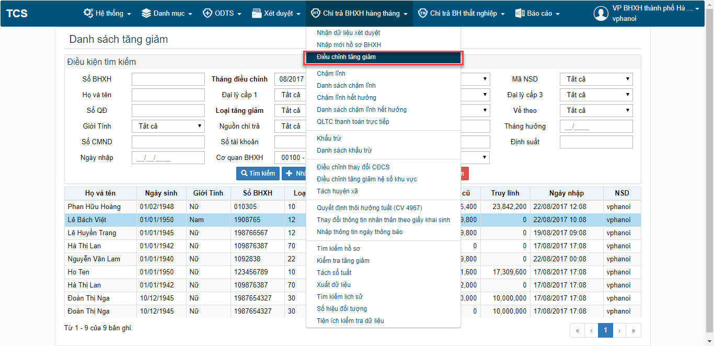
- Sau khi chọn xong, hệ thống hiển thị màn hình như sau
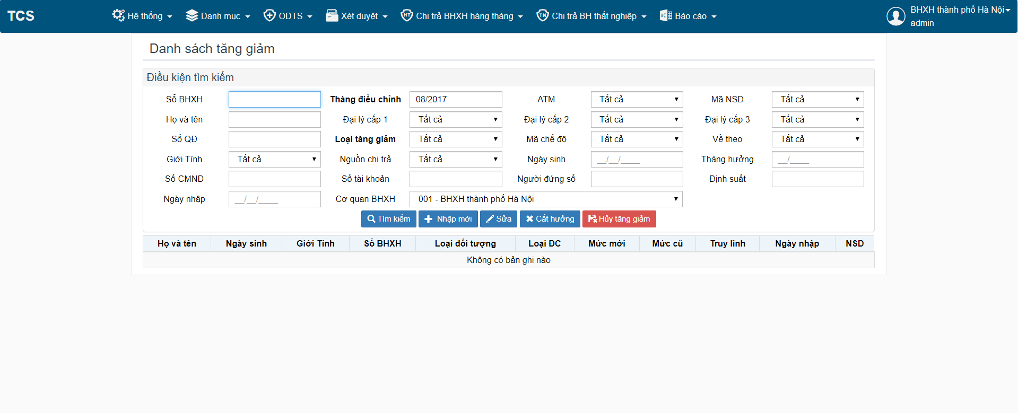
Bước 2: Người dùng thực hiện nhập hoặc chọn các điều kiện tìm kiếm, nhấn Tìm kiếm  Sau khi tìm kiếm, hệ thống hiển thị danh sách hồ sơ điều chỉnh.
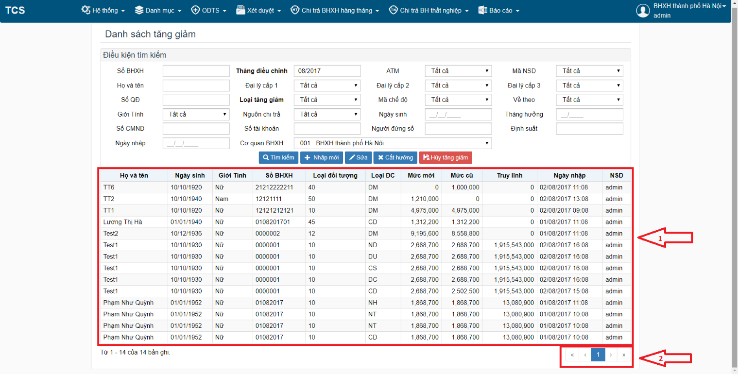
Danh sách hồ sơ | Phân trang các bản ghi

Bước 3: Người dùng nhấn Nhập mới để  Nhập mới tăng giảm cho một hồ sơ.
- Người dùng kích chọn một hồ sơ trên danh sách và nhấn Sửa  để sửa một tăng giảm đã có
- Người dùng dùng nhấn Cắt hưởng  để chương trình tự động cắt những trường hợp Tuất và MSLD hết hưởng tại tháng điều chỉnh. Hàng tháng cán bộ cần chạy chức năng này để đảm bảo dữ liệu đúng.
- Người dùng nhấn Hủy tăng giảm  để xóa toàn bộ những điều chỉnh tăng giảm tương ứng với dữ liệu được lọc ra trên danh sách tìm kiếm.
Lưu ý: Người dùng phải rất cẩn thận khi sử dụng chức năng Hủy tăng giảm
- Màn hình tăng giảm
Bước 1: Người dùng chọn Nhập mới  , hoặc Sửa  tại form Danh sách tăng giảm, hệ thống hiển thị Popup Tăng giảm. Chức năng này tương tự chức năng Tăng giảm trong màn hình Nhập mới hồ sơ BHXH
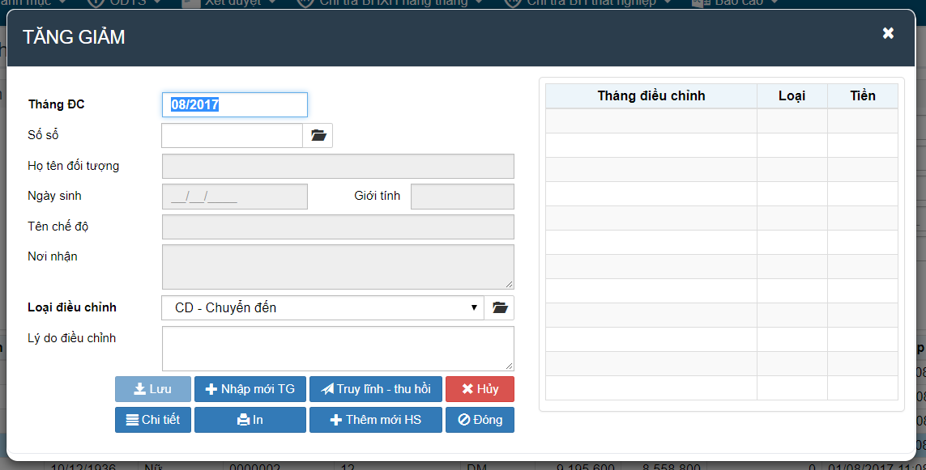
Bước 2: Trường hợp người dùng chọn Nhập mới thì nhập số sổ để tìm kiếm hồ sơ, sau đó làm điều chỉnh tăng giảm.
- Trường hợp người dùng kích chọn hồ sơ, sau đó nhấn Sửa, người dùng chọn nhập mới TG để điều chỉnh tăng giảm cho hồ sơ
Bước 3: Sau khi điều chỉnh tăng giảm xong, người dùng nhấn Lưu  để lưu điều chỉnh
- Nhấn Hủy  để xóa thông tin về lần điều chỉnh đang hiển thị trên form
- Nhấn Chi tiết  để xem thông tin chi tiết về hồ sơ tại lần điều chỉnh đang hiển thị trên form
- Nhấn In , hệ thống hiển thị Popup in để in phiếu điều chỉnh và các giấy tờ liên quan tới điều chỉnh đang hiển thị trên form như hình bên dưới
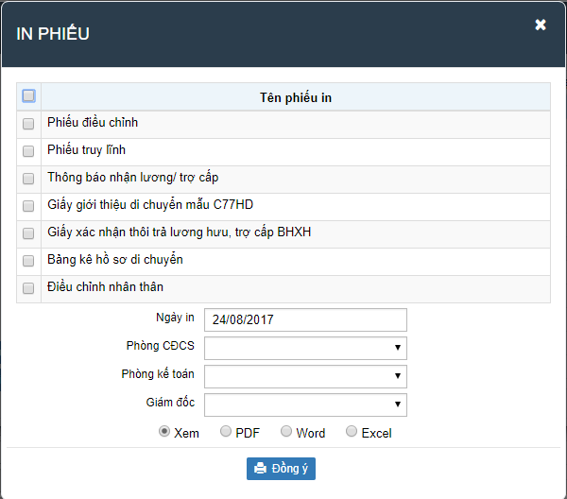
- Nhấn Thêm mới hồ sơ  để thêm mới hồ sơ BHXH.
- Nhấn Truy lĩnh, thi hồi  để nhập khi làm một điều chỉnh mới hoặc xem lại thông tin truy lĩnh, truy hồi của lần điều chỉnh đã có.
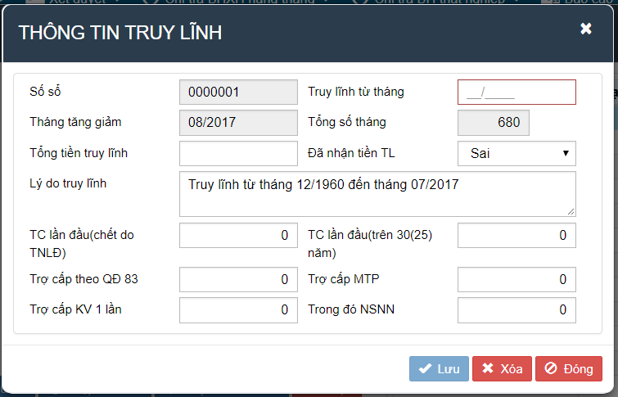
- Trường hợp hồ sơ truy lĩnh, nếu hồ sơ đã nhận tiền truy lĩnh thì chọn tại combobox Đã nhận tiền truy lĩnh là Đúng. Khi đó những hồ sơ đó sẽ không hiển thị lên báo cáo. Thông tin như hình bên dưới
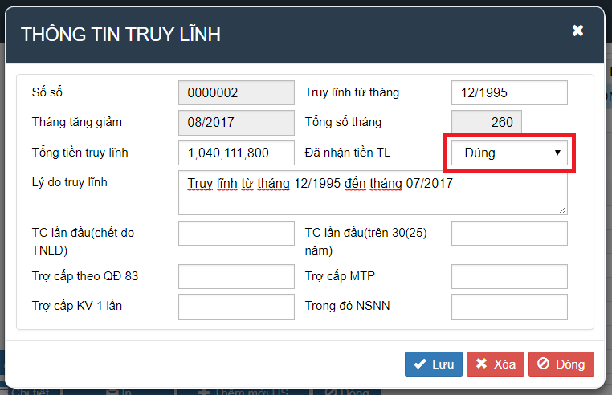
- Trường hợp hồ sơ chưa nhận tiền truy lĩnh thì tại trường Đã nhận tiền TL chọn Sai, khi đó những hồ sơ sẽ có tên trên báo cáo. Chi tiết như hình bên dưới:
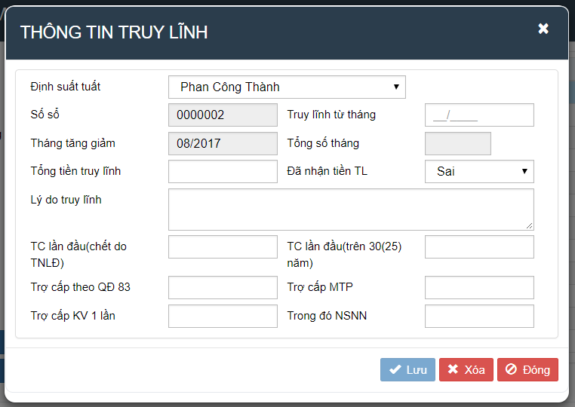
- Trường hợp những hồ sơ có lần điều chỉnh mà số tiền giảm dần thì những hồ sơ đó sẽ bị thu hồi, khi đó hệ thống hiển thị Popup Thu hồi như hình sau:

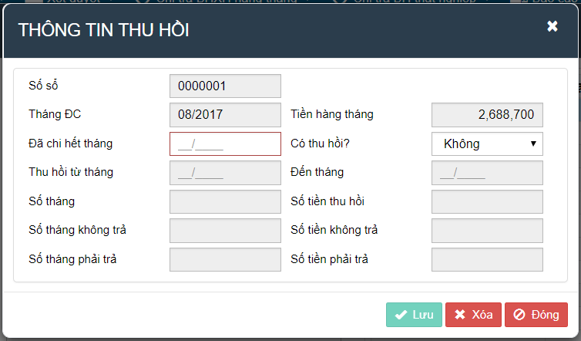
- Người dùng nhấn Lưu để lưu thông tin thu hồi.
- Nhấn Xóa để xóa thông tin thu hồi hiện trên màn hình.
- Nhấn Đóng để đóng Popup thu hồi

Chậm lĩnh
- Để thực hiện làm chậm lĩnh cho những hồ sơ chưa nhận chi trả BHXH hàng tháng hoặc có phát sinh chậm lĩnh, ta thực hiện theo các bước sau:
Bước 1: Vào chức năng Chậm lĩnh trong Tab Chi trả BHXH hàng tháng
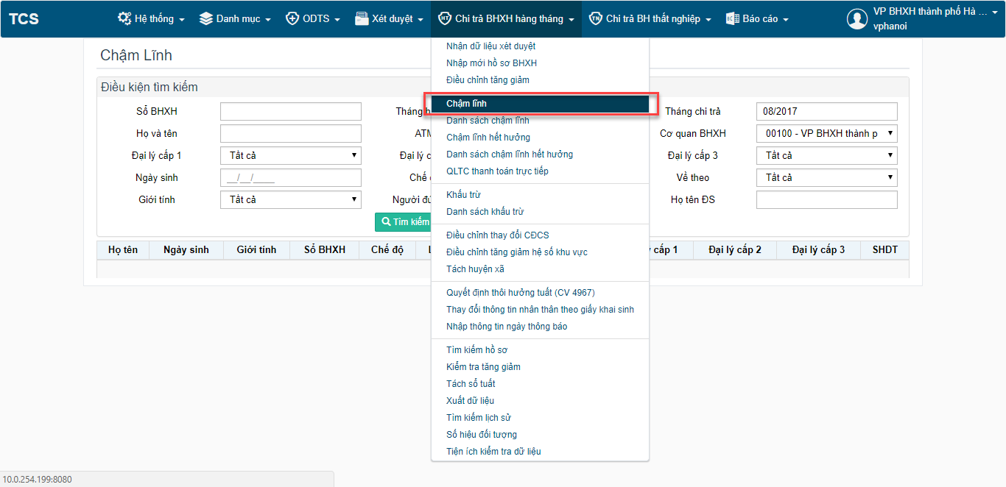
- Sau khi chọn Chậm Lĩnh, hệ thống hiển thị màn hình chậm lĩnh như sau:
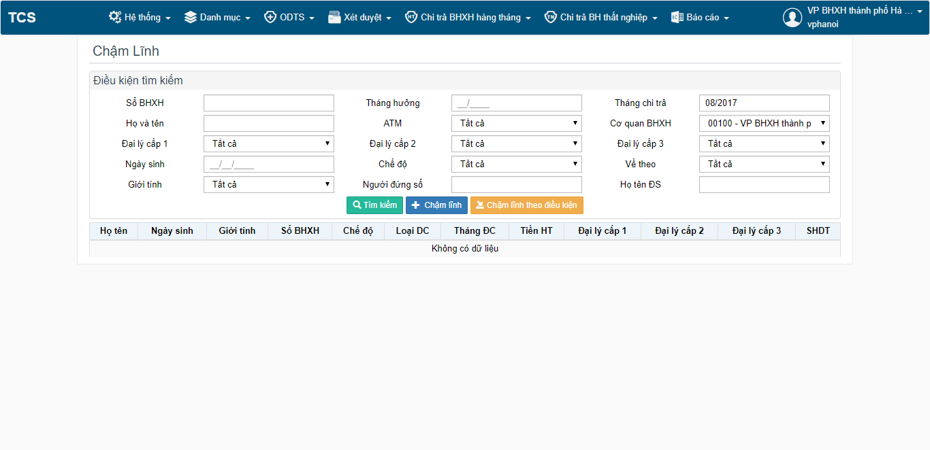
Bước 2: Nhập hoặc chọn thông tin để tìm kiếm sổ làm chậm lĩnh, nhấn Tìm kiếm khi đó chương trình sẽ liệt kê ra danh sách những hồ sơ thỏa mãn điều kiện tìm kiếm.
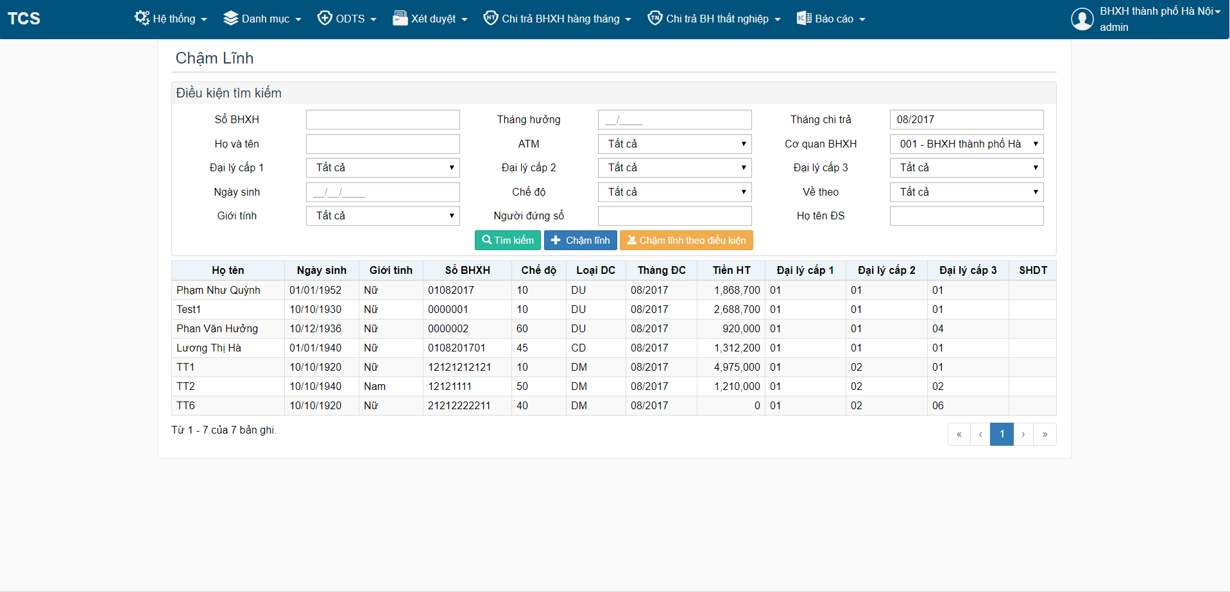
Bước 3: Chọn Chậm lĩnh theo điều kiện  để làm chậm lĩnh cho toàn bộ những đối tượng trong danh sách đã tìm kiếm .
Chọn đối tượng trên danh sách, chọn  để hiển thị Popup làm chậm lĩnh
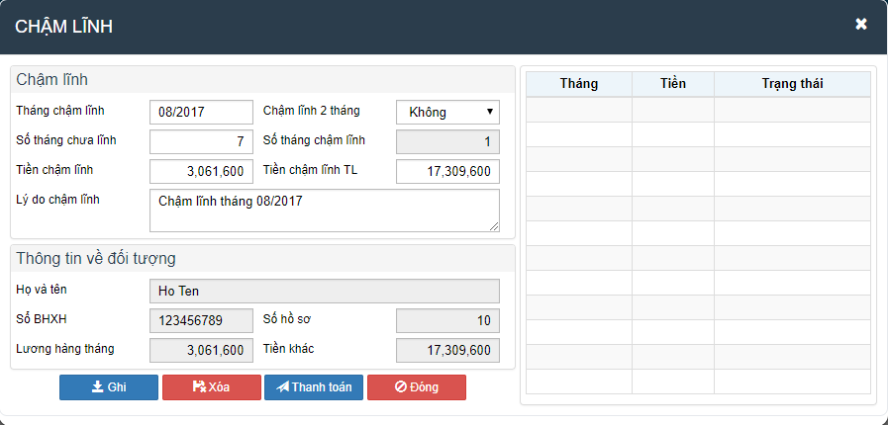
Bước 4: Sau khi làm chậm lĩnh, nhấn Ghi  để lưu lại tháng chậm lĩnh
- Nhấn Xóa  để xóa thông tin chậm lĩnh đang hiển thị trên màn hình
- Nhấn Thanh toán  để thanh toán cho lần chậm lĩnh đang hiển thị trên màn hình
- Nhấn Đóng để đóng màn hình chậm lĩnh

Danh sách Chậm lĩnh
- Để thực hiện chức năng Danh sách chậm lĩnh, người dùng thực hiện các bước như sau
Bước 1: Chọn chức năng Danh sách chậm lĩnh trong Tab Chi trả BHXH hàng tháng

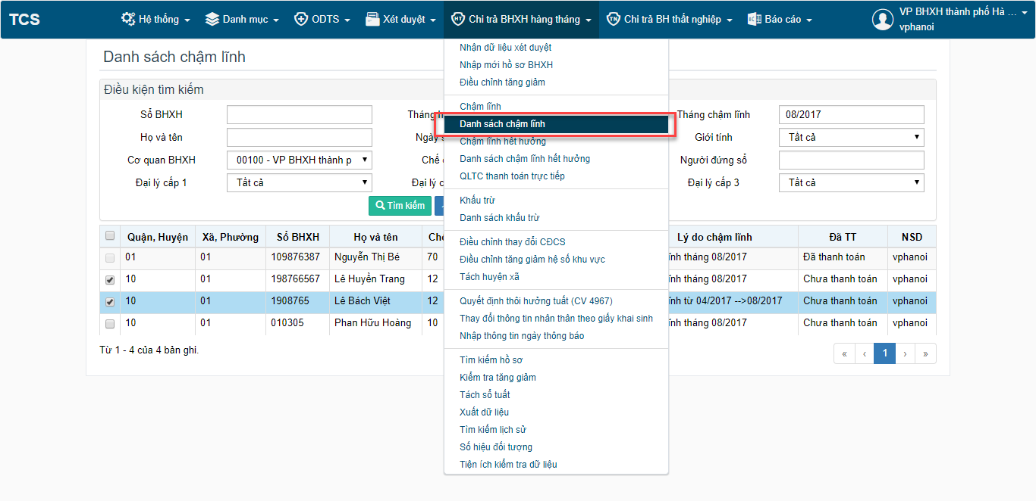
- Sau khi chọn, hệ thống hiển thị màn hình như sau
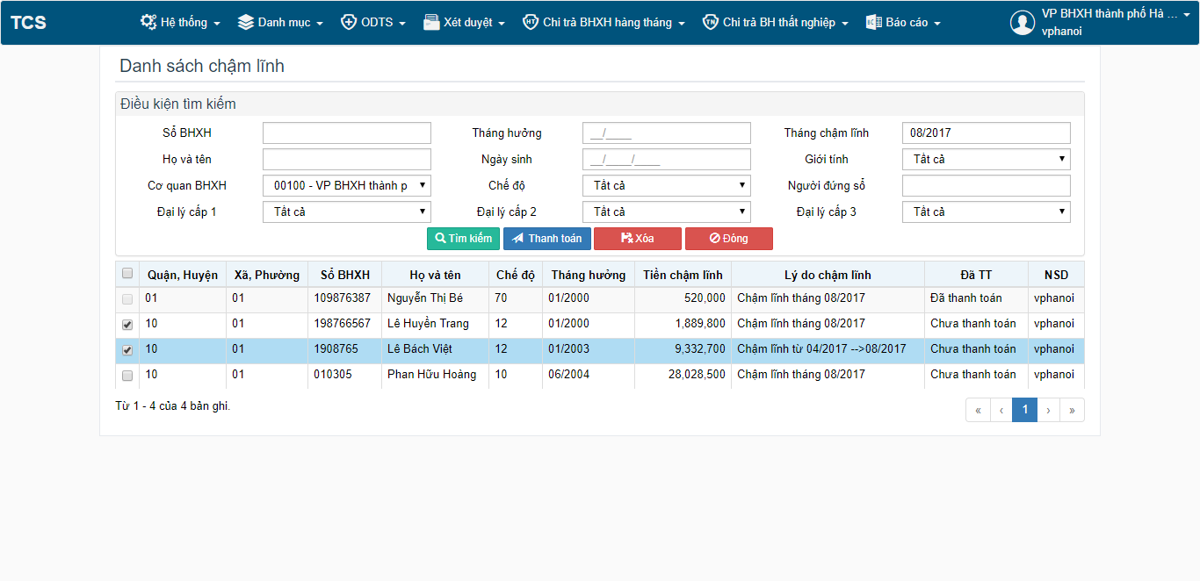
Bước 2: Người dùng nhập hoặc chọn các điều kiện tìm kiếm để tìm kiếm danh sách chậm lĩnh
(Nhập điều kiện tìm kiếm theo tháng chậm lĩnh)
Bước 3: Nhấn Tìm kiếm , chương trình sẽ liệt kê danh sách số sổ BHXH chậm lĩnh theo điều kiện đã nhập
Bước 4: Tích chọn một/nhiều/tất cả hồ sơ và nhấn Thanh toán để thanh toán Chậm lĩnh cho một/nhiều/tất cả hồ sơ đã được chọn.
- Nhấn Xóa  để xóa chậm lĩnh của một/nhiều/tất cả đối tượng đã chọn
- Nhấn đóng  để đóng màn hình Danh sách chậm lĩnh

Chậm lĩnh hết hưởng
- Để thực hiện làm chậm lĩnh hết hưởng cho những hồ sơ chậm lĩnh nhưng hết hưởng, ta thực hiện theo các bước sau:
Bước 1: Vào chức năng Chậm lĩnh hết hưởng trong Tab Chi trả BHXH hàng tháng
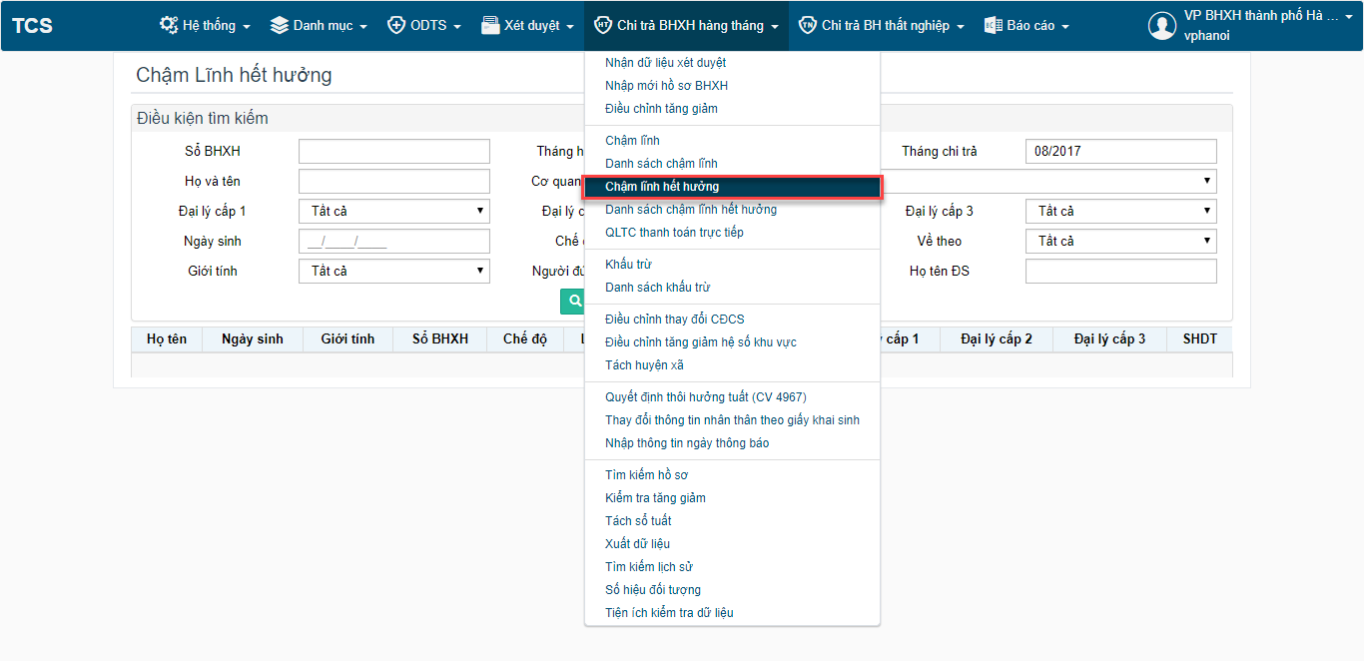
- Sau khi chọn Chậm Lĩnh hết hưởng, hệ thống hiển thị màn hình chậm lĩnh hết hưởng như sau:
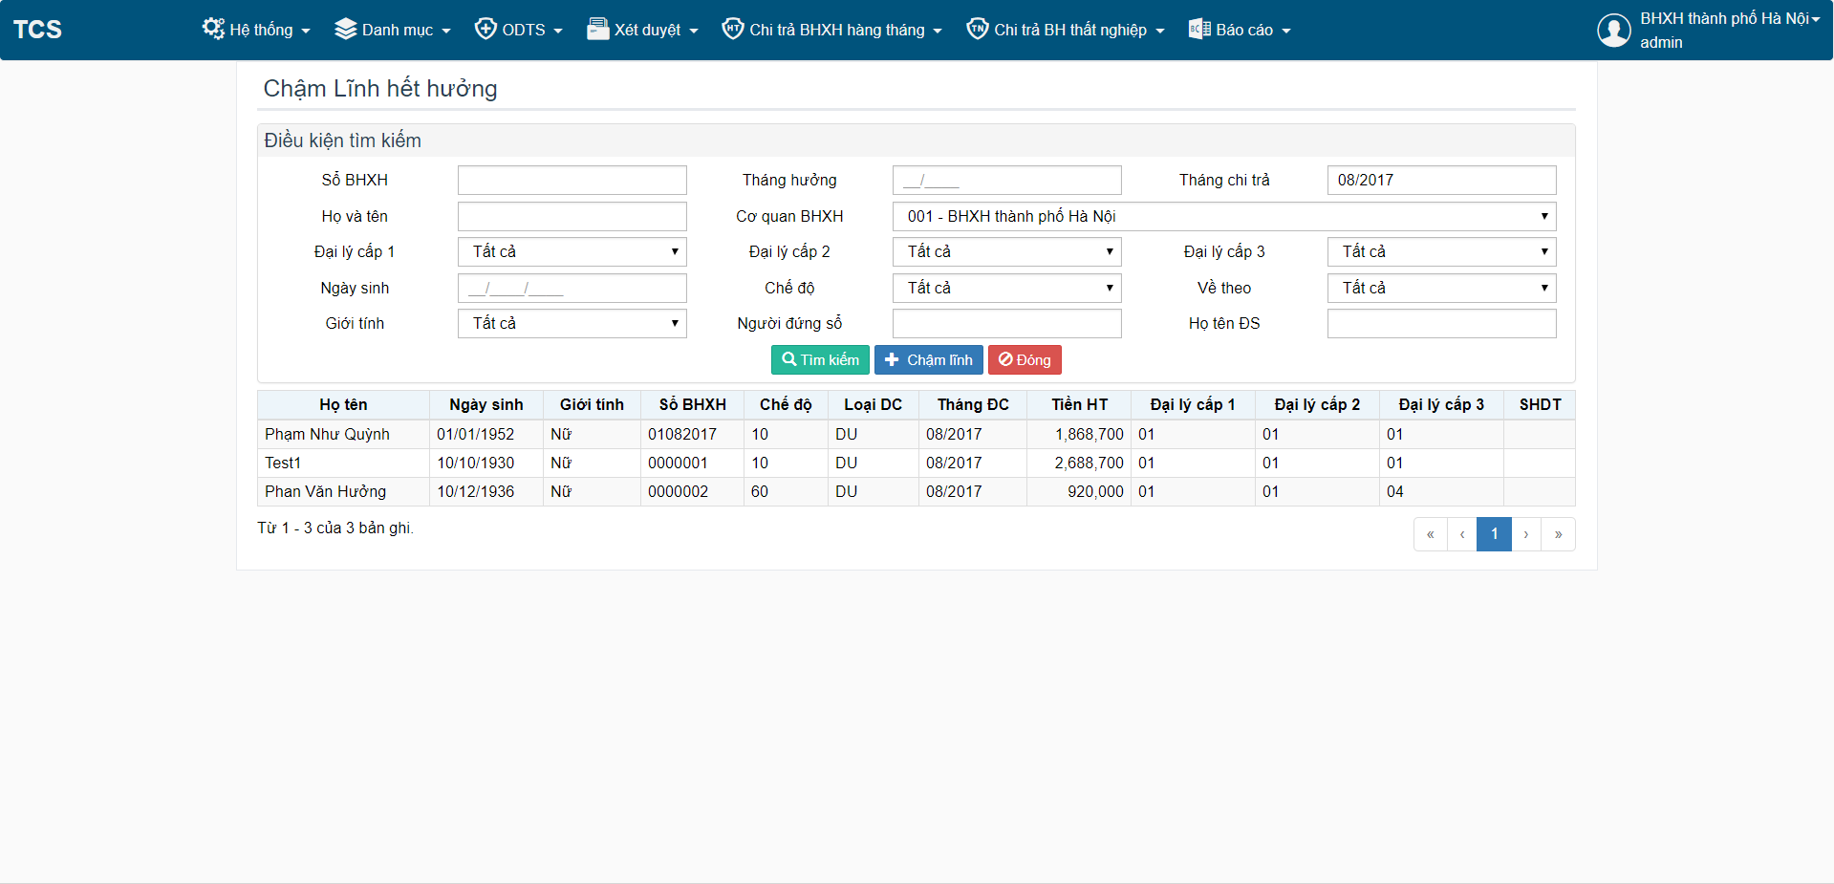
Bước 2: Nhập hoặc chọn thông tin để tìm kiếm sổ làm chậm lĩnh hết hưởng, nhấn Tìm kiếm khi đó chương trình sẽ liệt kê ra danh sách những hồ sơ thỏa mãn điều kiện tìm kiếm.

Bước 3: Chọn đối tượng trên danh sách và nhấn Chậm lĩnh , hệ thống hiển thị Popup Chậm lĩnh như hình dưới
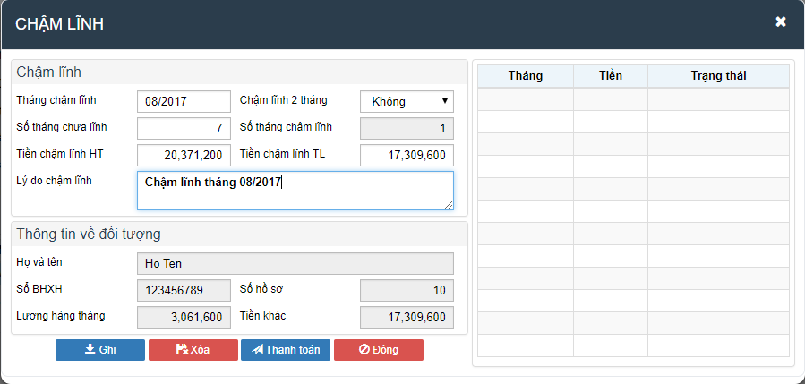
Bước 4: Người dùng nhấn Ghi để lưu thông tin
- Nhấn Xóa để xóa thông tin
- Nhấn Thanh toán để thực hiện thanh toán cho đối tượng
- Nhấn Đóng để đóng Popup Chậm lĩnh

Danh sách Chậm lĩnh hết hưởng
- Để thực hiện chức năng Danh sách chậm lĩnh hết hưởng, người dùng thực hiện các bước như sau
Bước 1: Chọn chức năng Danh sách chậm lĩnh hết hưởng trong Tab Chi trả BHXH hàng tháng

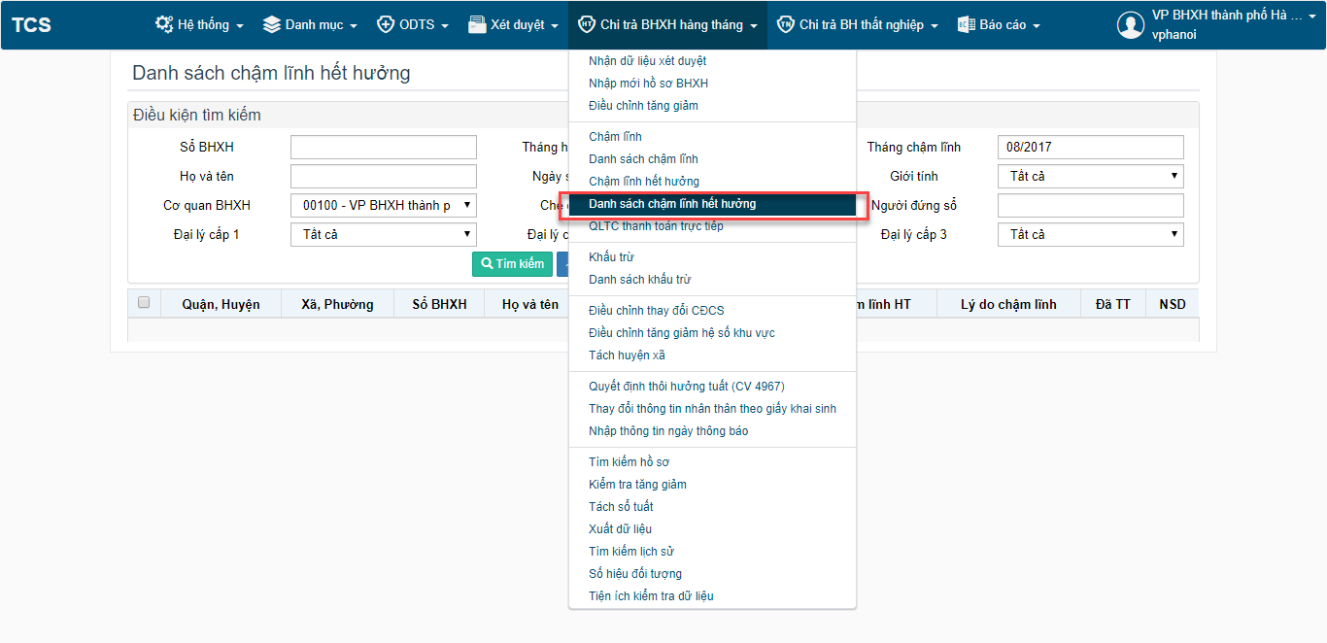
- Sau khi chọn, hệ thống hiển thị màn hình như sau
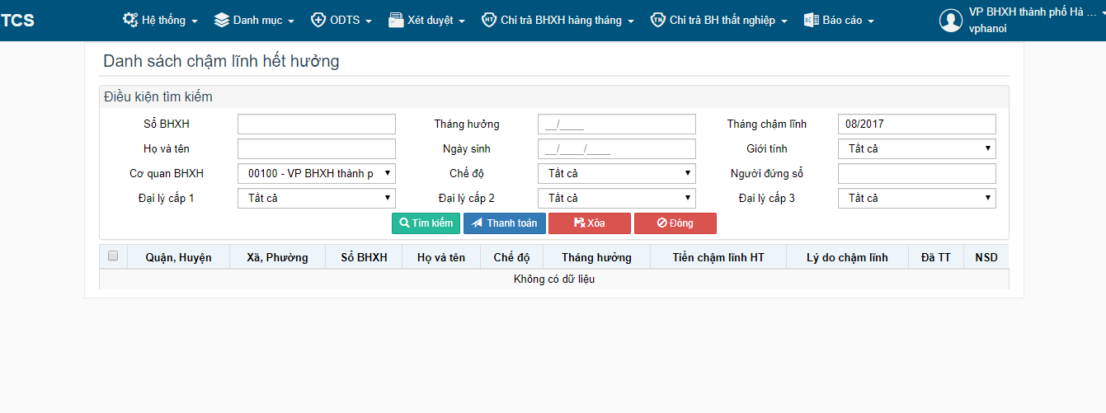
Bước 2: Người dùng nhập hoặc chọn các điều kiện tìm kiếm để tìm kiếm danh sách chậm lĩnh
(Nhập điều kiện tìm kiếm theo tháng chậm lĩnh)
Bước 3: Nhấn Tìm kiếm , chương trình sẽ liệt kê danh sách số sổ BHXH chậm lĩnh hết hưởng theo điều kiện đã nhập
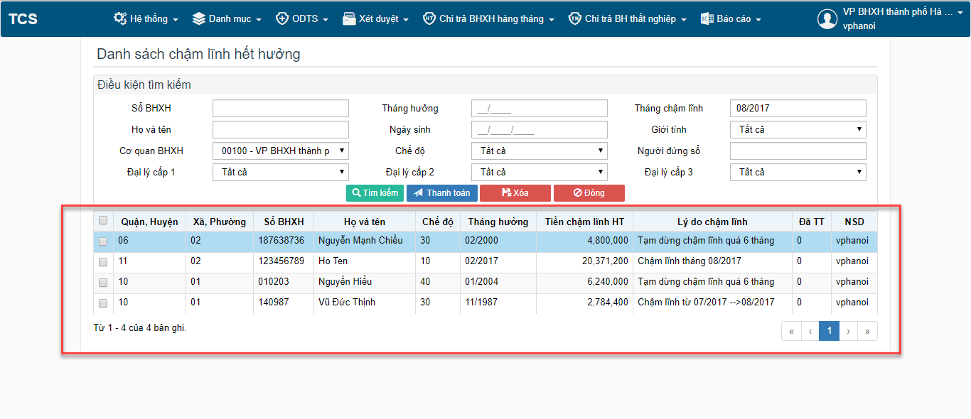
Bước 4: Tích chọn một/nhiều/tất cả hồ sơ và nhấn Thanh toán để thanh toán Chậm lĩnh cho một/nhiều/tất cả hồ sơ đã được chọn.
- Nhấn Xóa  để xóa chậm lĩnh của một/nhiều/tất cả đối tượng đã chọn
- Nhấn đóng  để đóng màn hình Danh sách chậm lĩnh hết hưởng

QLTC thanh toán trực tiếp (Đang hoàn thiện)

Khấu trừ
- Để thực hiện khấu trừ cho hồ sơ, ta thực hiện các bước như sau:
Bước 1: Vào chức năng Khấu trừ trong Tab Chi trả BHXH hàng tháng

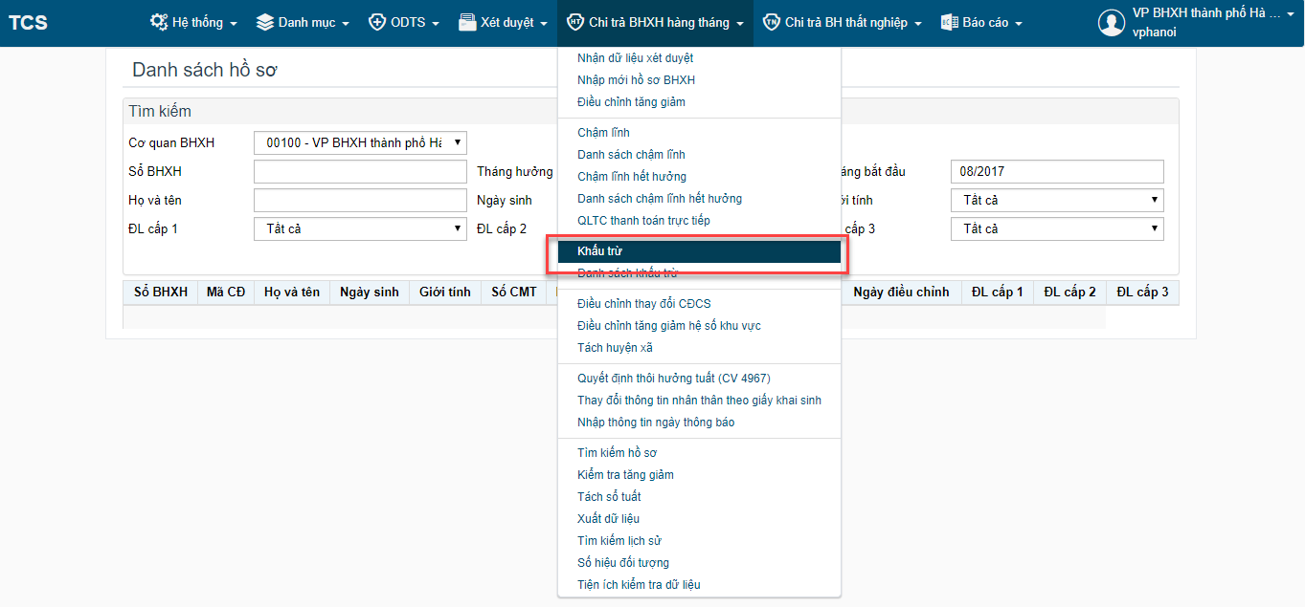
- Sau khi chọn, ta được màn hình khấu trừ như sau:
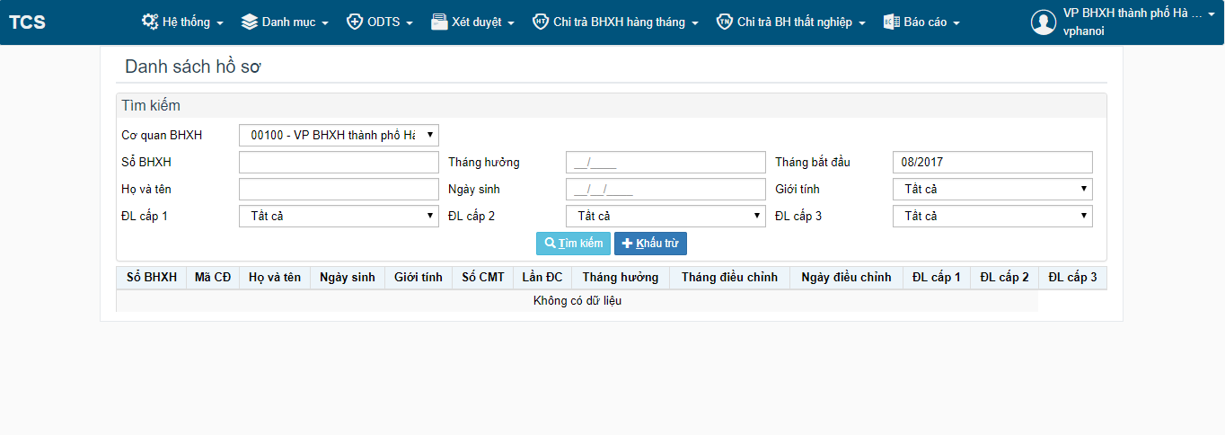
Bước 2: Người dùng nhập hoặc chọn các điều kiện tìm kiếm để tìm kiếm danh sách làm khấu trừ
Bước 3: Nhấn Tìm kiếm , chương trình sẽ liệt kê danh sách số sổ BHXH làm khấu trừ theo điều kiện đã nhập
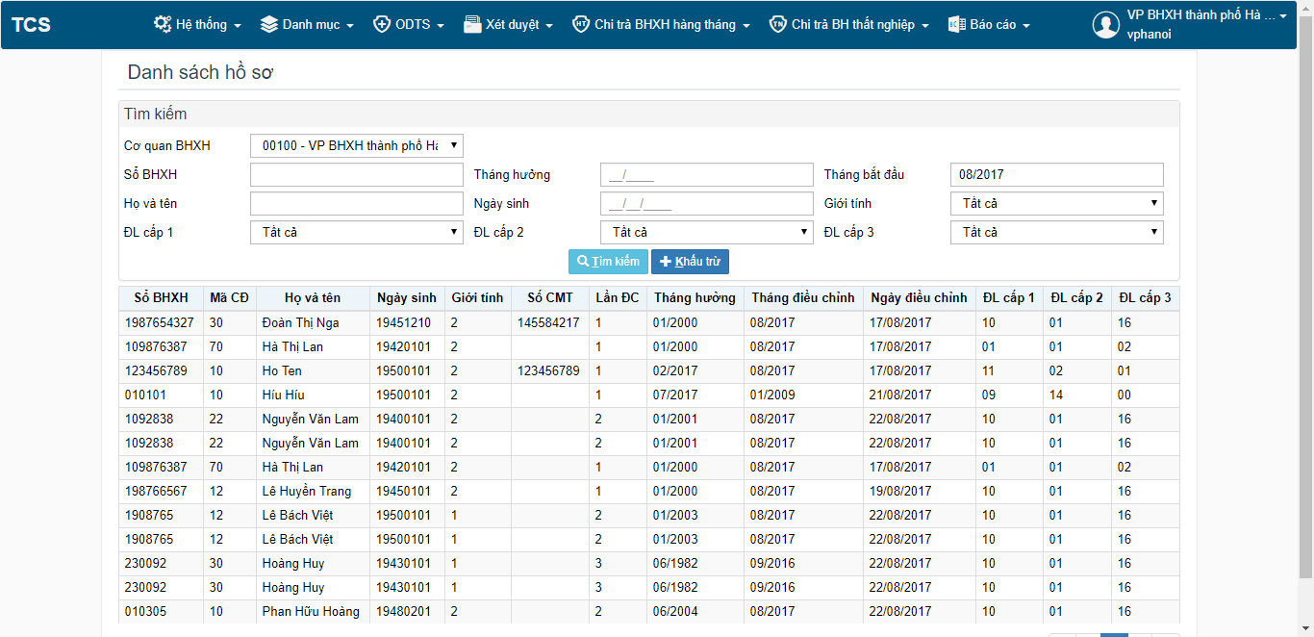
Bước 4: Tích chọn một hồ sơ và nhấn Khấu trừ , hệ thống hiển thị Popup Chi tiết khấu trừ.
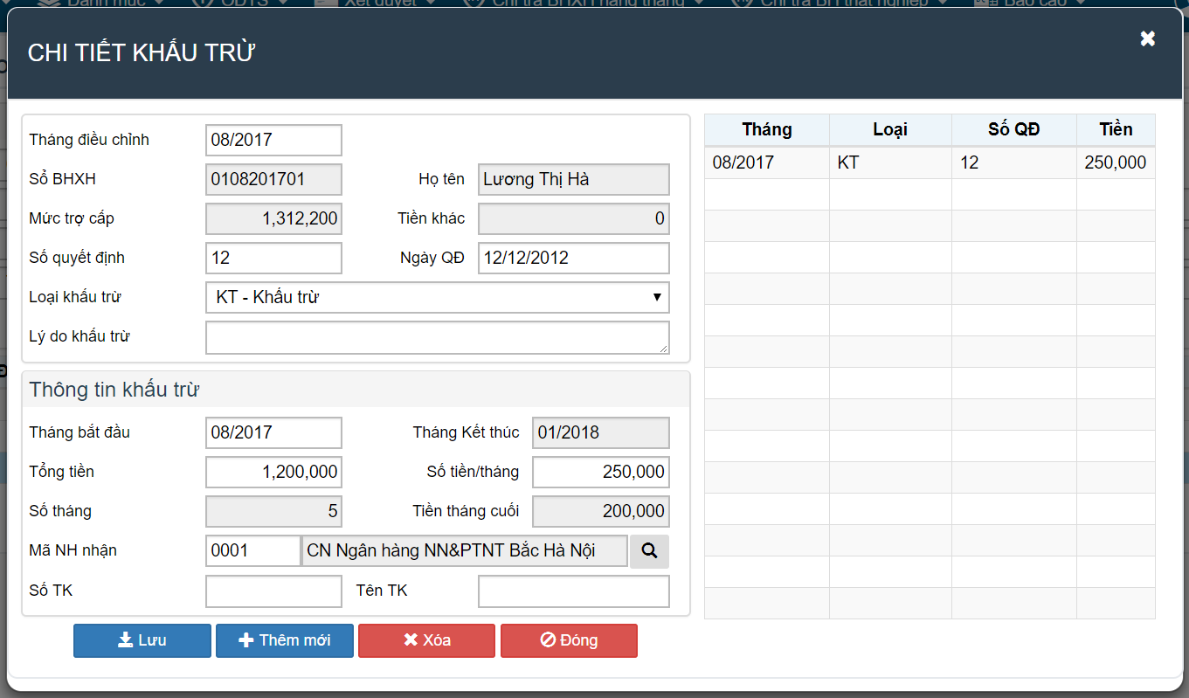
Bước 5: Người dùng nhấn Thêm mới  để tạo một điều chỉnh khấu trừ
- Nhấn Lưu  để lưu thông tin khấu trừ
- Nhấn Xóa  để xóa lần khấu trừ được chọn ở bảng bên phải
- Nhấn Đóng  để đóng Popup Chi tiết khấu trừ
Lưu ý: Số tiền khấu trừ không được quá 30% số tiền nhận hàng tháng

Danh sách khấu trừ
- Để thực hiện chức năng Danh sách khấu trừ, ta thực hiện các bước như sau:
Bước 1: Vào chức năng Danh sách khấu trừ trong Tab Chi trả BHXH hàng tháng
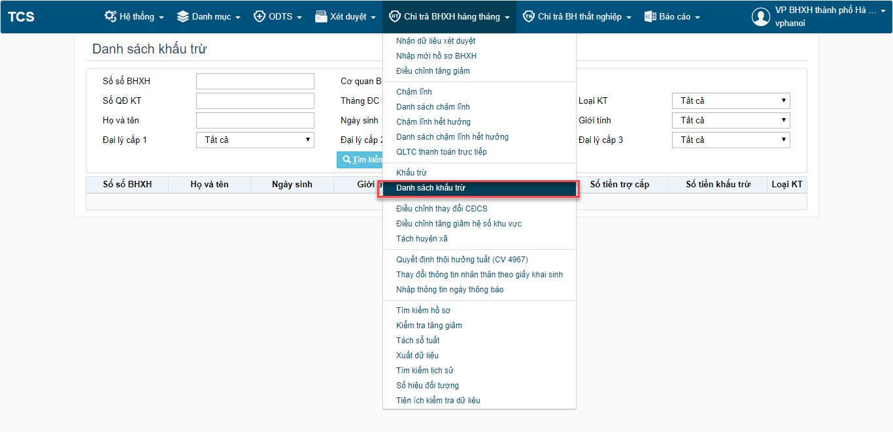

- Sau khi chọn, hệ thống hiển thị màn hình khấu trừ như sau:
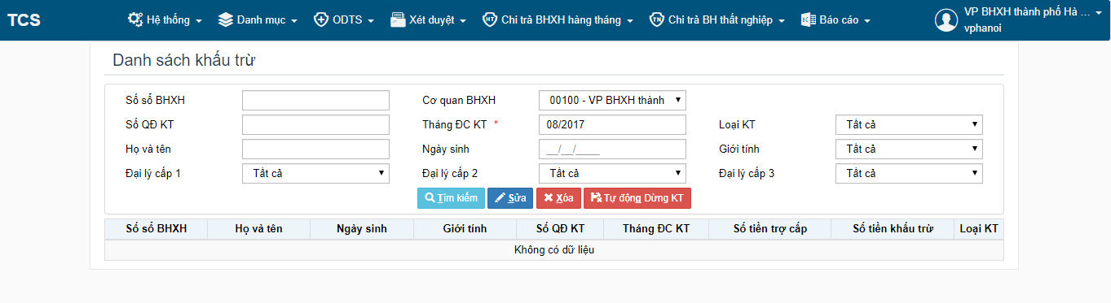
Bước 2: Người dùng nhập hoặc chọn các điều kiện, sau đó nhấn Tìm kiếm , chương trình sẽ liệt kê danh sách số sổ BHXH làm khấu trừ theo điều kiện đã nhập

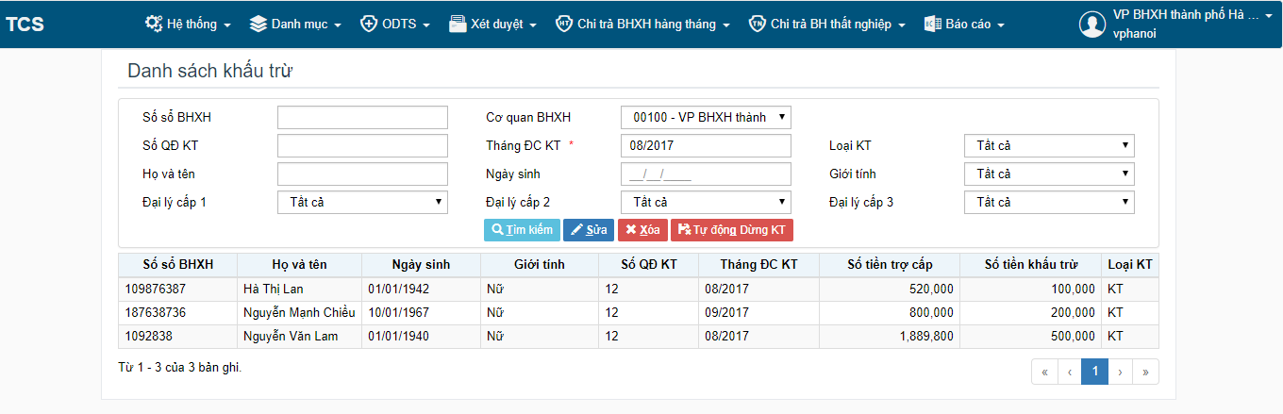
Bước 3: Người dùng chọn một hồ sơ trong danh sách
Bước 4: Người dùng nhấn Sửa  để thay đổi thông tin khấu trừ cho hồ sơ đã chọn
- Nhấn Xóa  để xóa thông tin khấu trừ cho hồ sơ đã chọn
- Nhấn Tự động dừng KT , phần mềm tự làm dừng khấu trừ tất cả các đối tượng trong diện khấu trừ, hàng tháng cán bộ vào làm công tác tự động dừng một lần.

Điều chỉnh thay đổi CĐCS
- Để thực hiện chức năng Điều chỉnh thay đổi CĐCS, ta thực hiện các bước như sau:
Bước 1: Vào chức năng Điều chỉnh thay đổi CĐCS trong Tab Chi trả BHXH hàng tháng
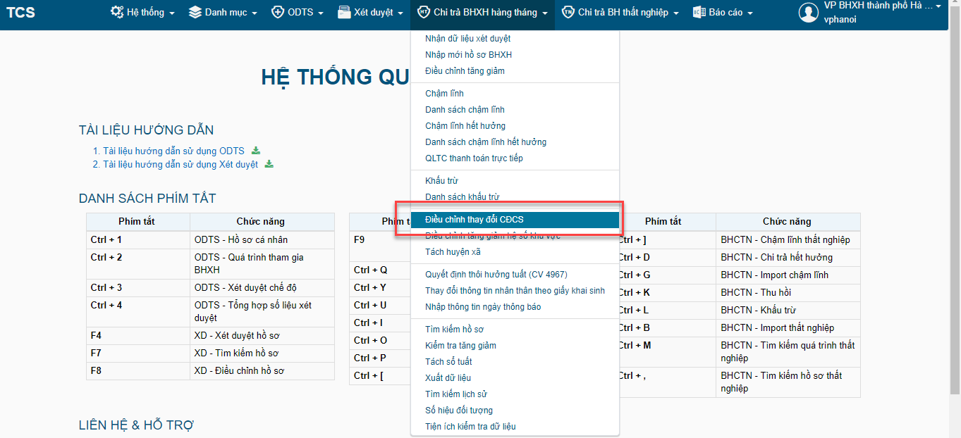

- Sau khi chọn, hệ thống hiển thị Popup Điều chỉnh thay đổi CĐCS như sau:
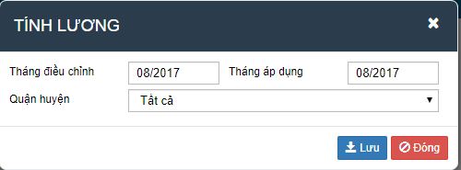
Bước 2: Người dùng nhập thông tin vào các trường dữ liệu trên Popup
Bước 3: Người dùng nhấn Lưu  để lưu lại thông tin thay đổi
- Nhấn Đóng  để đóng Popup Điều chỉnh thay đổi CĐCS

Điều chỉnh tăng giảm hệ số khu vực
- Để thực hiện chức năng Điều chỉnh tăng giảm hệ số khu vực, ta thực hiện các bước như sau:
Bước 1: Vào chức năng Điều chỉnh tăng giảm hệ số khu vực trong Tab Chi trả BHXH hàng tháng
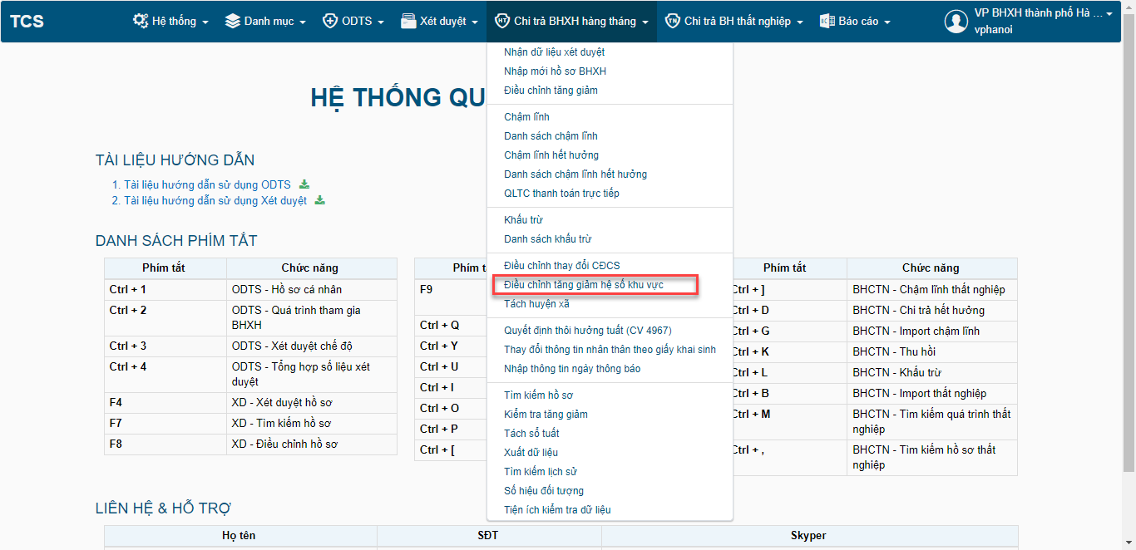

- Sau khi chọn, hệ thống hiển thị Popup Điều chỉnh tăng giảm hệ số khu vực như sau:
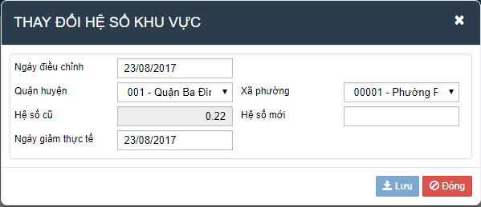
Bước 2: Người dùng nhập thông tin vào các trường dữ liệu trên Popup
Bước 3: Người dùng nhấn Lưu  để lưu lại thông tin thay đổi
- Nhấn Đóng  để đóng Popup Điều chỉnh tăng giảm hệ số khu vực.

Tách huyện xã
- Để thực hiện chức năng Tách huyện xã, ta thực hiện các bước như sau:
Bước 1: Vào chức năng Tách huyện xã trong Tab Chi trả BHXH hàng tháng
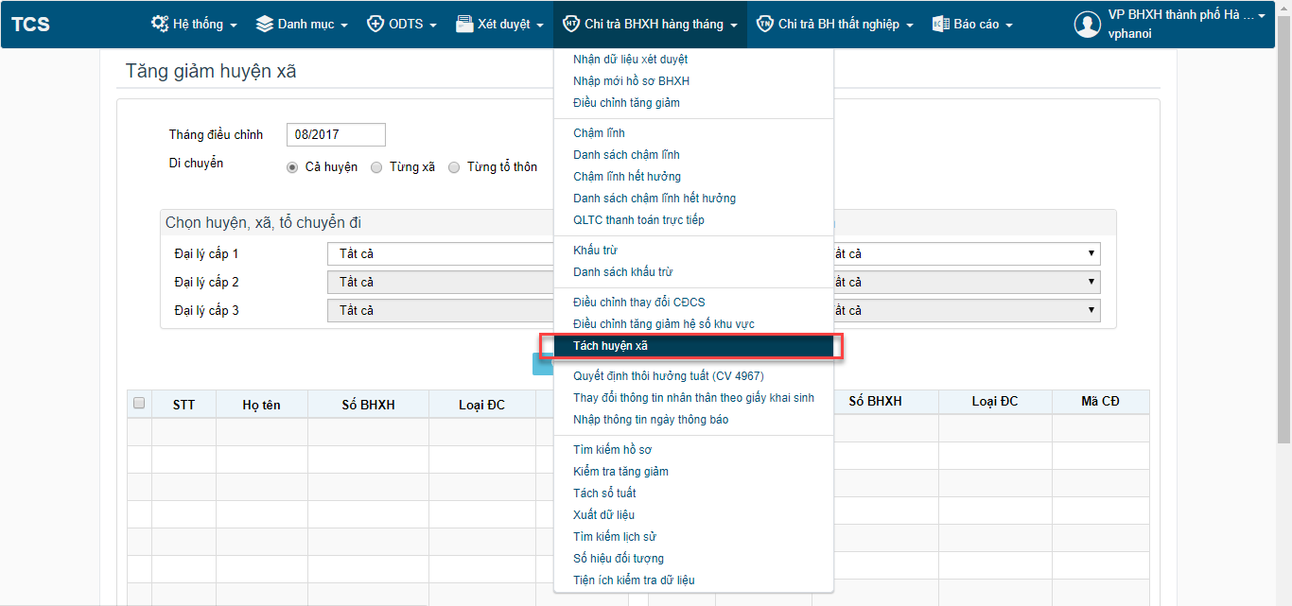
- Sau khi chọn, hệ thống hiển thị màn hình Tách huyện xã như sau:
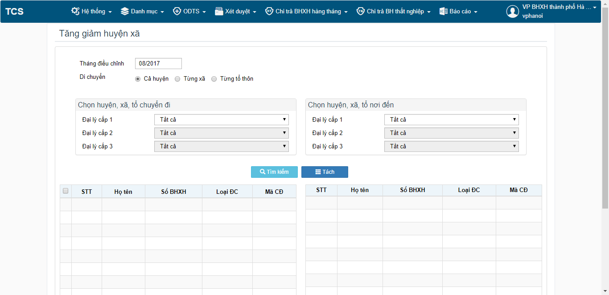
Bước 2: Chọn trường lọc huyện/xã/tổ chuyển đi/ chuyển đến
Bước 3: Người dùng nhấn Tìm kiếm  hệ thống trả về danh sách
Bước 4: Người dùng chọn một hoặc nhiều đối tượng thông qua cột đánh dấu bên trái
Bước 5: Người dùng nhấn Tách  để thực hiện thao tác tách huyện xã

Quyết định thôi hưởng tuất ( CV 4967 )
- Để thực hiện chức năng Quyết định thôi hưởng tuất, ta thực hiện các bước như sau:
Bước 1: Vào chức năng Quyết định thôi hưởng tuất trong Tab Chi trả BHXH hàng tháng
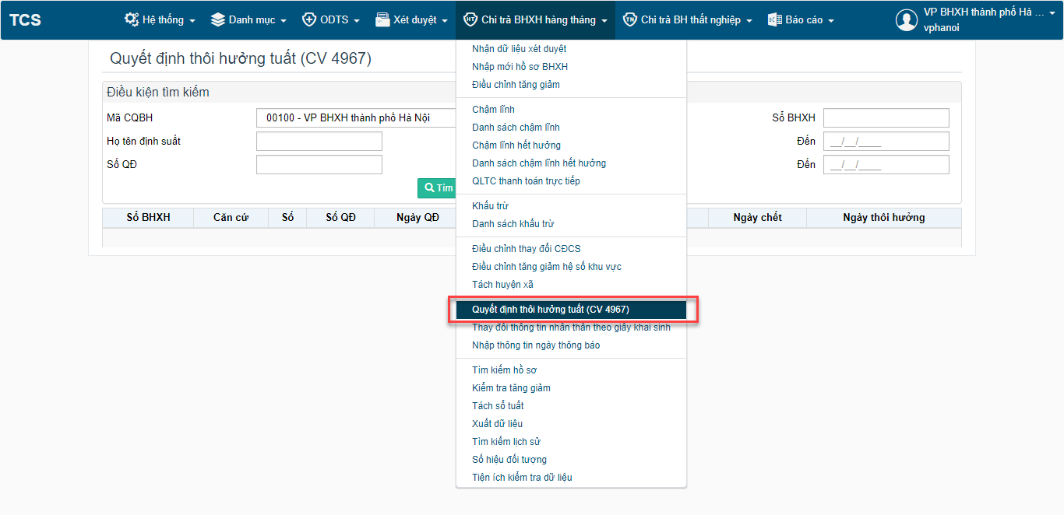
Sau khi chọn, hệ thống hiển thị màn hình Quyết định thôi hưởng tuất như sau:
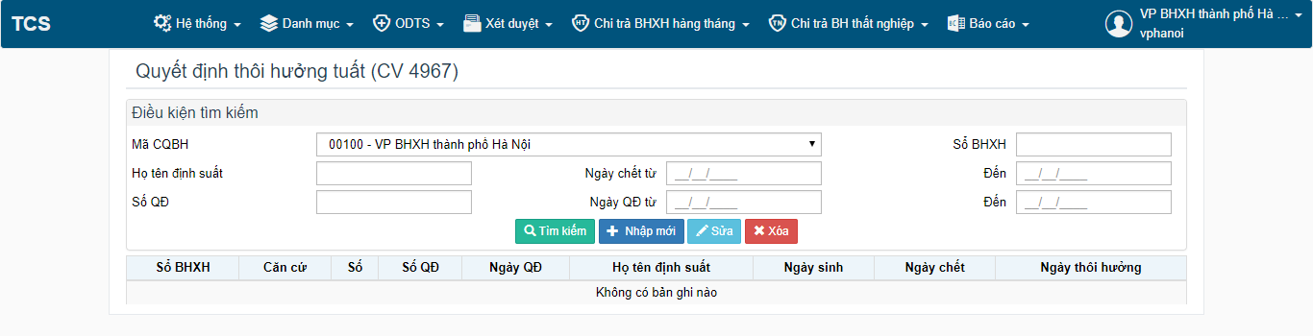
Bước 2: Chọn, nhập các điều kiện tìm kiếm phía trên màn hình và nhấn Tìm kiếm  , hệ thống hiển thị danh sách dữ liệu tương ứng với điều kiện tìm kiếm
Bước 3: Người dùng nhấn Nhập mới để hiển thị Popup tìm kiếm hồ sơ như hình
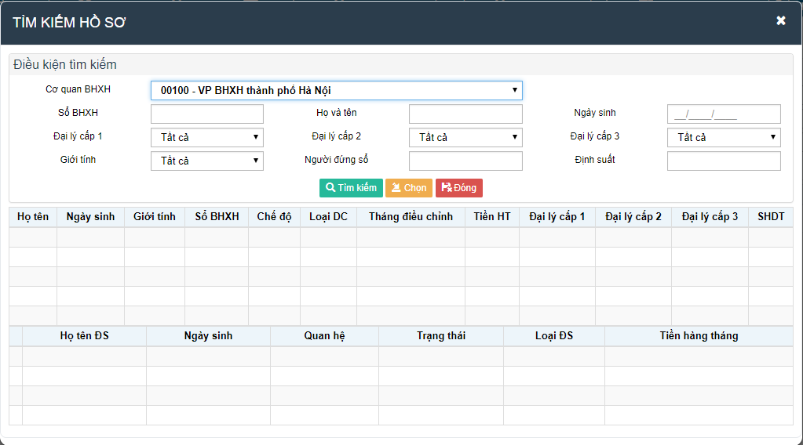
- Tại đây người dùng nhấn Tìm kiếm  , hệ thống hiển thị danh sách hồ sơ thỏa mãn điều kiện tìm kiếm phía dưới Popup
- Người dùng kích chọn hồ sơ trên girdview 1, hệ thống hiển thị bản ghi xuống bảng số 2.
- Người dùng tích chọn vào checkbox bản ghi ở bảng số 2 và nhấn Chọn , khi đó hệ thống hiển thị Popup chi tiết như hình
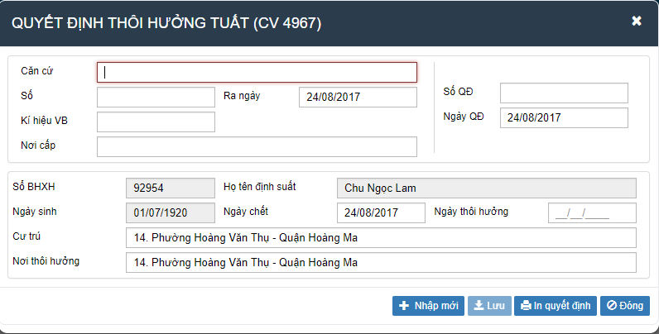
- Người dùng nhập thông tin chi tiết quyết định thôi hưởng tuất, sau đó nhấn Lưu để Lưu thông tin
- Nhấn Nhập mới để đóng Popup hiện tại, quay lại Popup Tìm kiếm hồ sơ
- Nhấn In quyết định để in ấn quyết định
- Nhấn Đóng để đóng Popup Quyết định thôi hưởng Tuất
Bước 3: Tại màn hình Quyết định thôi hưởng tuất (CV4969), thực hiện chọn bản ghi và nhấn Sửa  để thay đổi thông tin định suất.
- Nhấn xóa  để xóa dữ liệu bản ghi
( Lưu ý : khi ĐS không quá 80 tuổi, nút Lưu sẽ không ấn được )

Thay đổi thông tin nhân thân theo giấy khai sinh
- Để thực hiện chức năng Thay đổi thông tin nhân thân theo giấy khai sinh, ta thực hiện các bước như sau:
Bước 1: Vào chức năng Thay đổi thông tin nhân thân theo giấy khai sinh trong Tab Chi trả BHXH hàng tháng
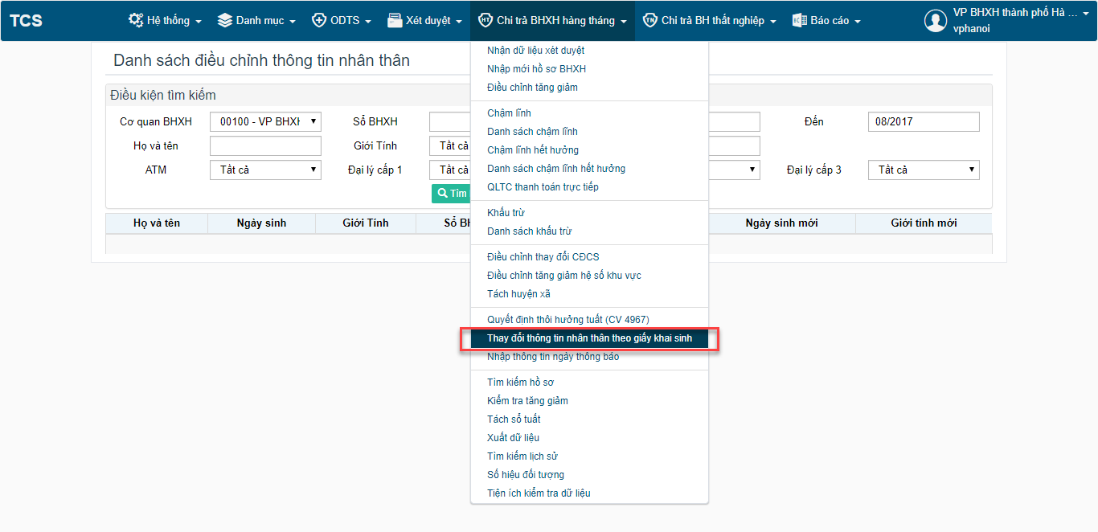
Sau khi chọn, hệ thống hiển thị màn hình Thay đổi thông tin nhân thân theo giấy khai sinh như sau:
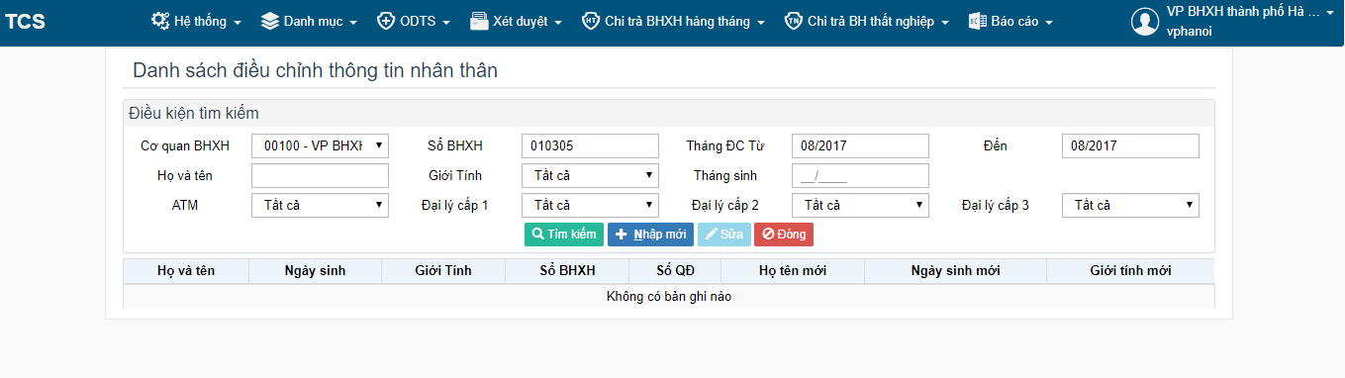
Bước 2: Chọn, nhập các điều kiện tìm kiếm phía trên màn hình và nhấn Tìm kiếm  , hệ thống hiển thị danh sách dữ liệu tương ứng với điều kiện tìm kiếm
- Chọn hồ sơ và nhấn sửa  để sửa thông tin thay đổi
- Nhấn Đóng  để đóng màn hình.
- Nhấn Nhập mới  để hiển thị Popup Điều chỉnh thông tin thân nhân
Bước 3: Tại Popup Điều chỉnh thông tin nhân thân, người dùng nhập số hồ sơ để tìm kiếm hồ sơ
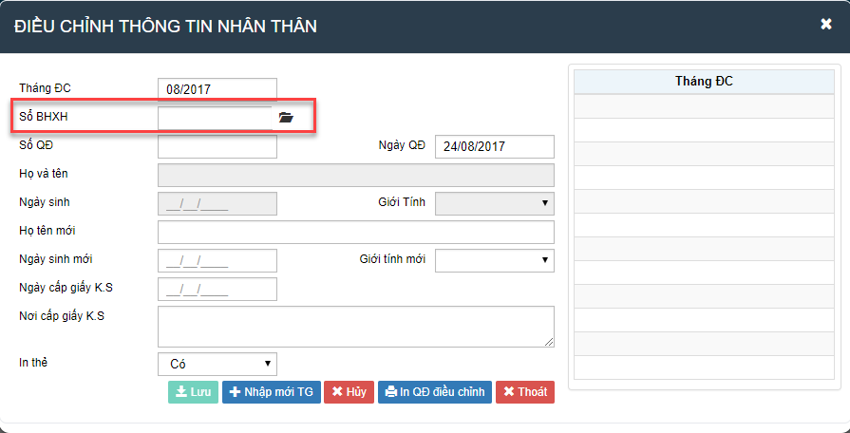
- Khi nhập số sổ tìm kiếm, hệ thống sẽ hiển thị Popup Tìm kiếm, người dùng thực hiện chọn hồ sơ và nhấn Chọn để thực hiện thay đổi thông tin cho hồ sơ
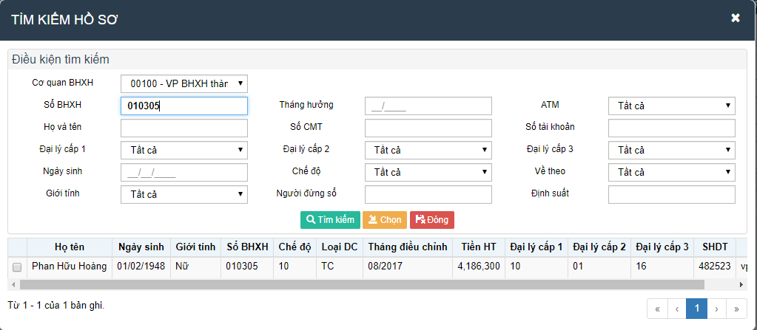
- Sau chọn hồ sơ, người dùng nhập thông tin số quyết định, thông tin nhân thân và nhấn Lưu để Lưu thông tin.
- Nhấn Hủy  để hủy lần điều chỉnh hồ sơ
- Nhấn In QĐ điều chỉnh  để hiển thị Popup in phiếu
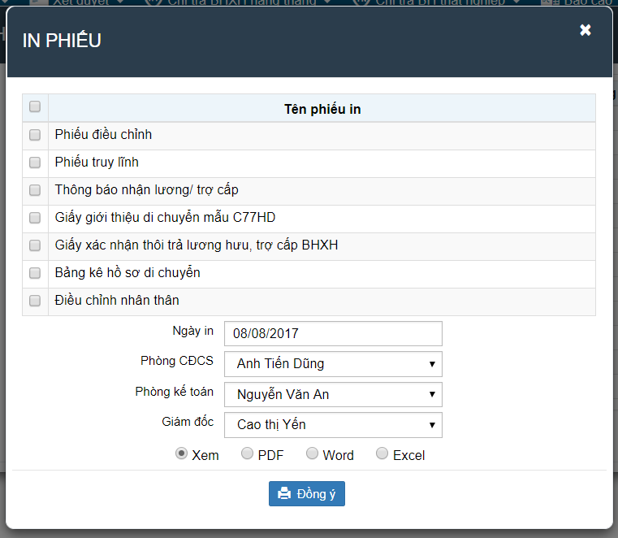
- Nhấn Thoát  để đóng màn hình hiện tại

Nhập thông tin ngày thông báo
- Để thực hiện chức năng Nhập thông tin ngày thông báo, ta thực hiện các bước như sau:
Bước 1: Vào chức năng Nhập thông tin ngày thông báo trong Tab Chi trả BHXH hàng tháng
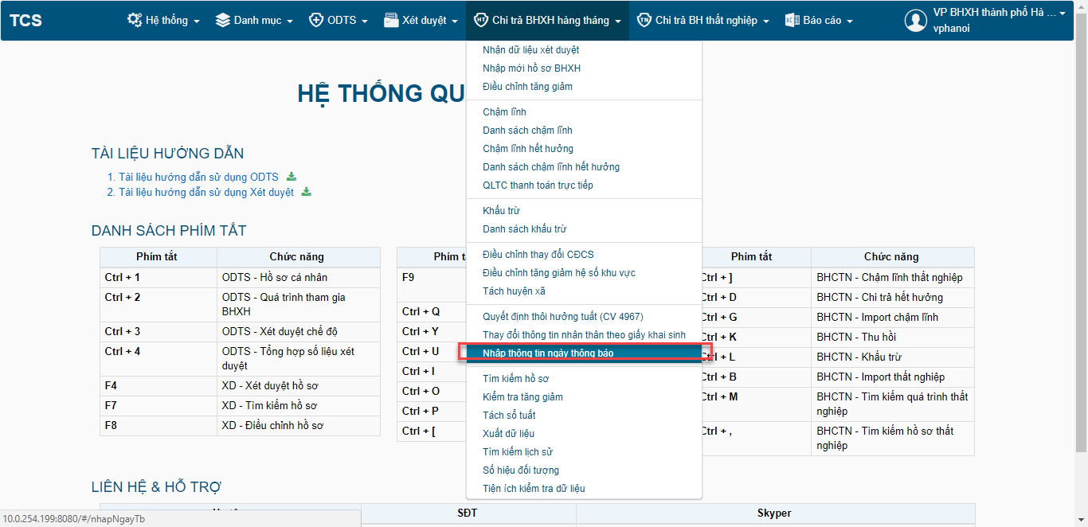
- Sau khi chọn, hệ thống hiển thị màn hình Nhập thông tin ngày thông báo như sau:
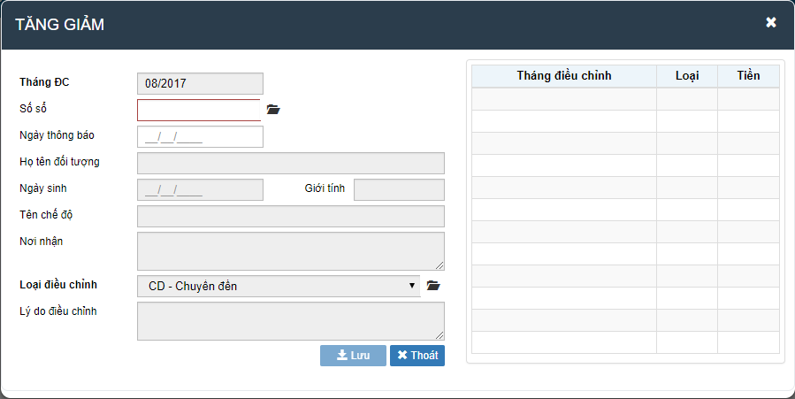
Bước 2: Nhập số sổ để tìm kiếm hồ sơ
Bước 3: Nhập ngày thông báo cho lần điều chỉnh tăng giảm
Bước 4: Nhấn Lưu để lưu thông tin ngày thông báo
- Nhấn Thoát để đóng Popup Tăng giảm

Tìm kiếm hồ sơ
- Để thực hiện chức năng Tìm kiếm hồ sơ, ta thực hiện các bước như sau:
Bước 1: Vào chức năng Tìm kiếm hồ sơ trong Tab Chi trả BHXH hàng tháng
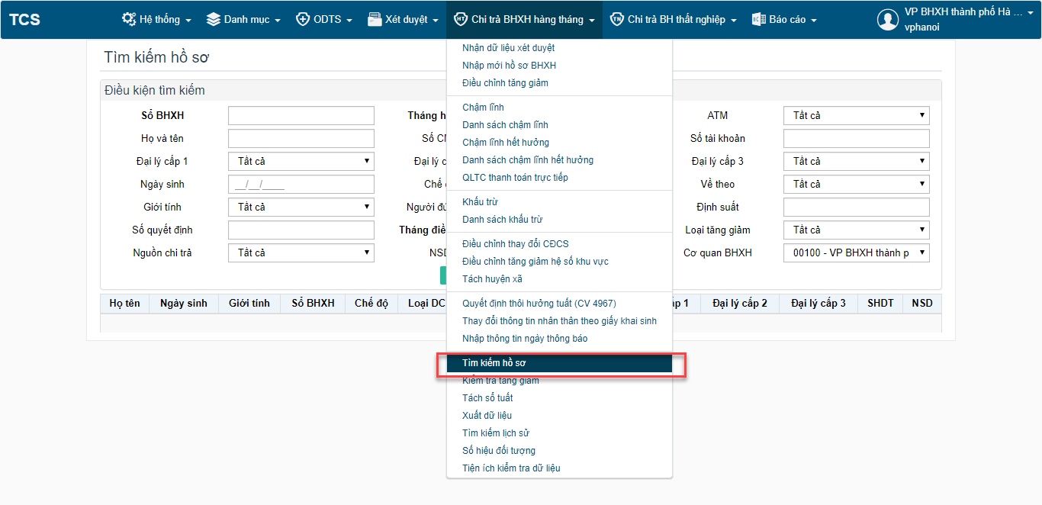
- Sau khi chọn, hệ thống hiển thị màn hình Tìm kiếm hồ sơ như sau:
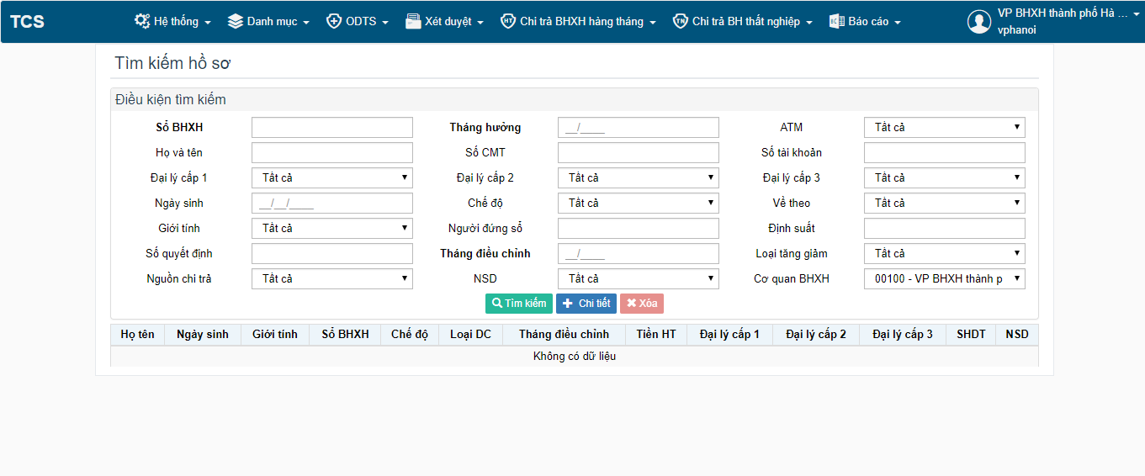
Bước 2: Người dùng nhập, chọn các thông tin tìm kiếm và nhấn Tìm kiếm, hệ thống hiển thị danh sách tìm kiếm phía dưới khung tìm kiếm.
Bước 3: Chọn hồ sơ và nhấn Chi tiết  để xem chi tiết thông tin hồ sơ
- Nhấn Xóa  để xóa hồ sơ được chọn

Kiểm tra tăng giảm
- Để thực hiện chức năng Kiểm tra tăng giảm, ta thực hiện các bước như sau:
Bước 1: Vào chức năng Kiểm tra tăng giảm trong Tab Chi trả BHXH hàng tháng
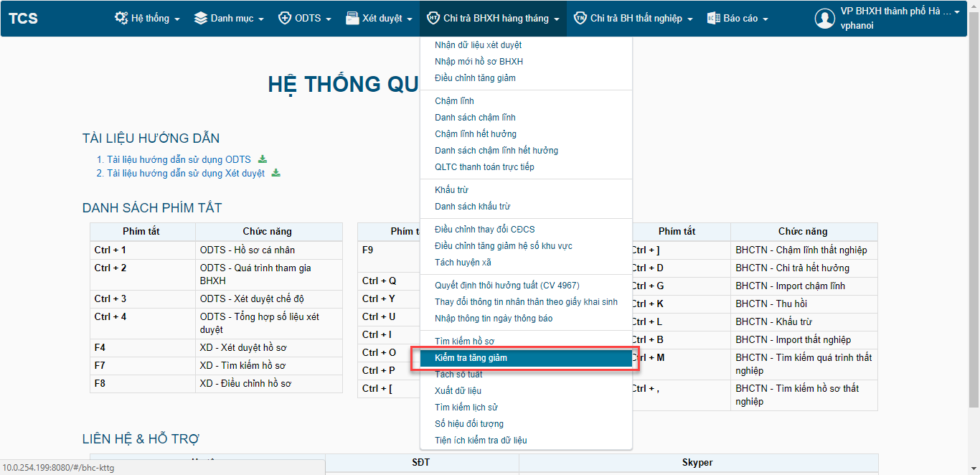
- Sau khi chọn, hệ thống hiển thị màn hình Kiểm tra tăng giảm như sau:
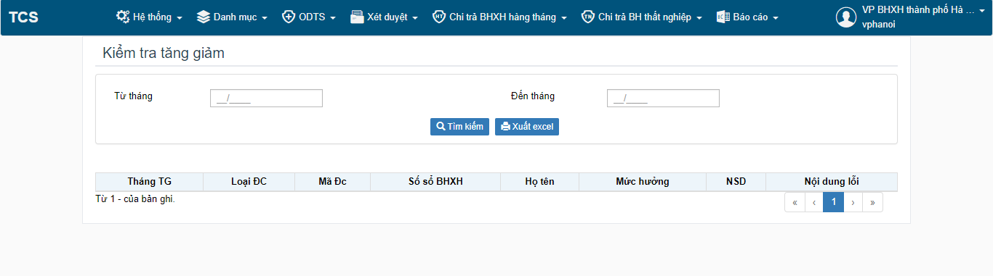
Bước 2: Người dùng nhập thông tin thời gian tăng giảm và nhấn Tìm kiếm , hệ thống hiển thị danh sách tìm kiếm phía dưới khung tìm kiếm.
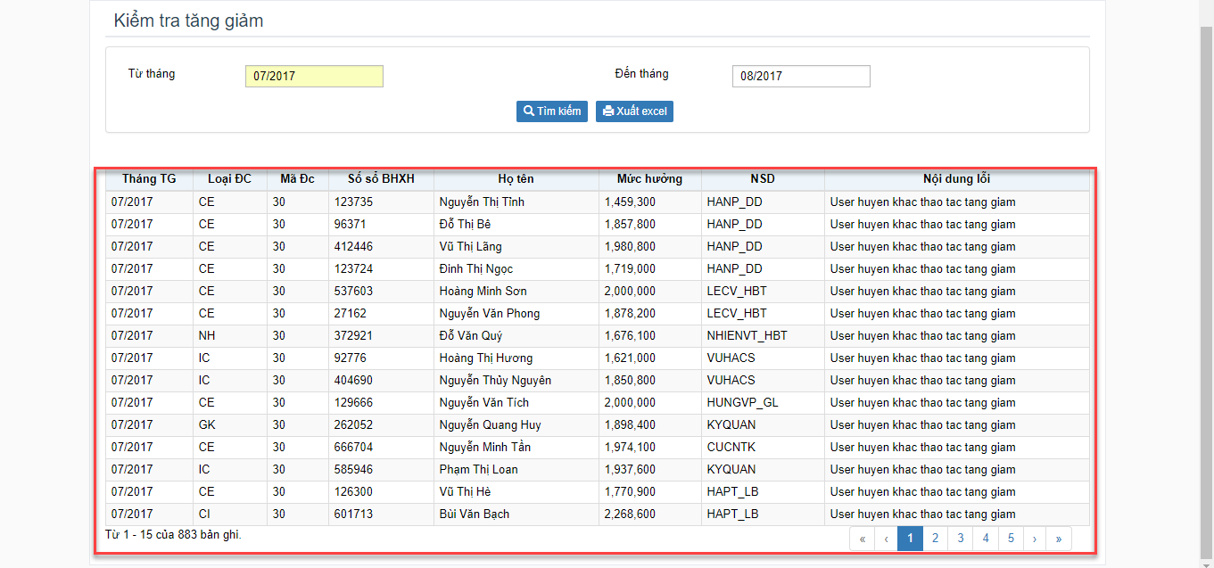
- Nhấn Xuất excel để xuất danh sách bản ghi được tìm thấy

Tách sổ tuất
- Để thực hiện chức năng Tách sổ tuất, ta thực hiện các bước như sau:
Bước 1: Vào chức năng Tách sổ tuất trong Tab Chi trả BHXH hàng tháng
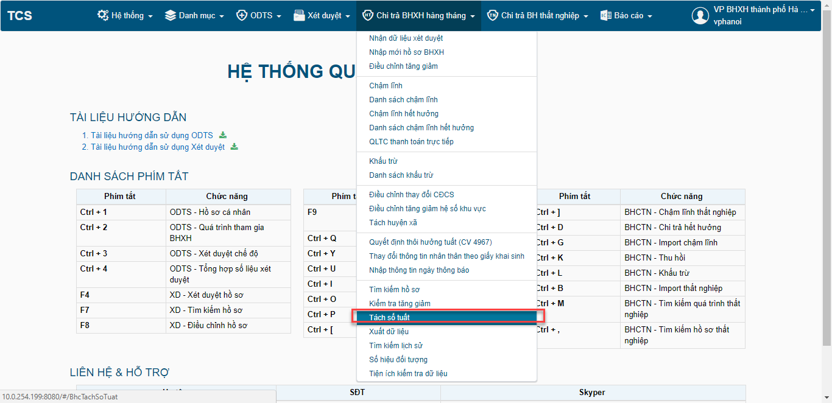
- Sau khi chọn, hệ thống hiển thị màn hình Tách sổ tuất như sau:
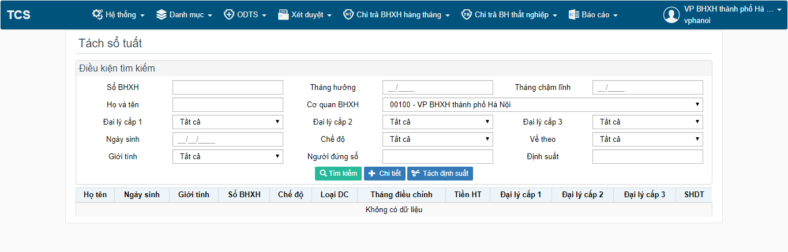
Bước 2: Người dùng nhập thông tin tìm kiếm và nhấn Tìm kiếm , hệ thống hiển thị danh sách tìm kiếm phía dưới khung tìm kiếm.
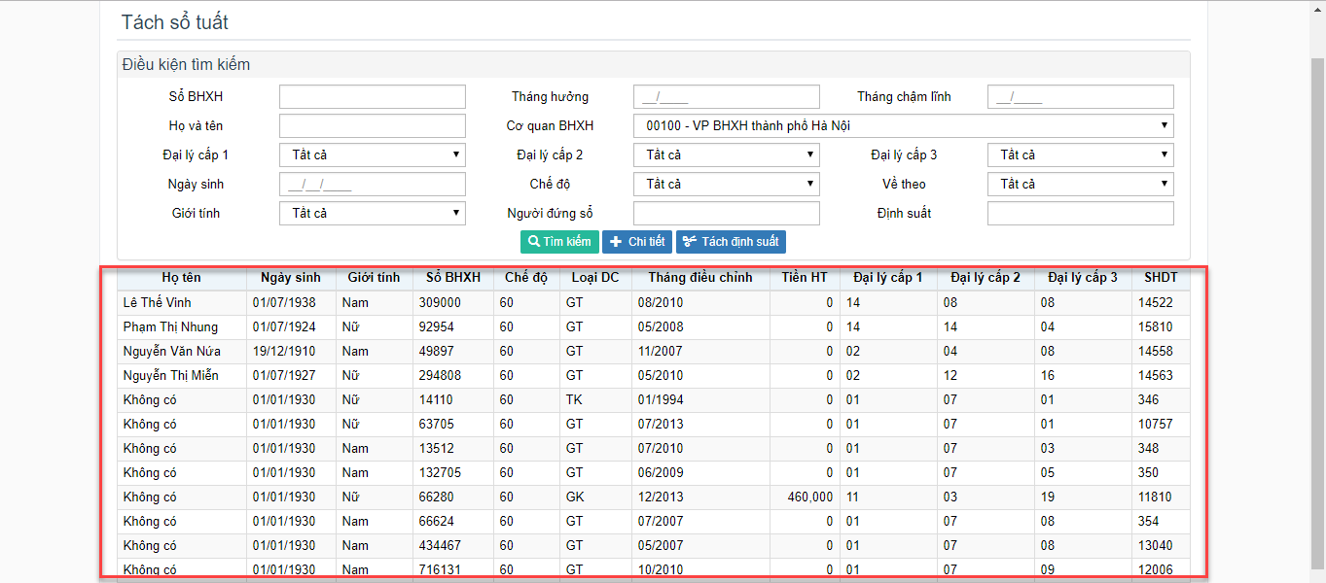
- Bước 3: Người dùng chọn hồ sơ trong danh sách và nhấn Chi tiết  để xem thông tin chi tiết hồ sơ
- Kích chọn hồ sơ và nhấn Tách định suất , hệ thống hiển thị Popup để thực hiện tách sổ tuất thành sổ riêng biệt
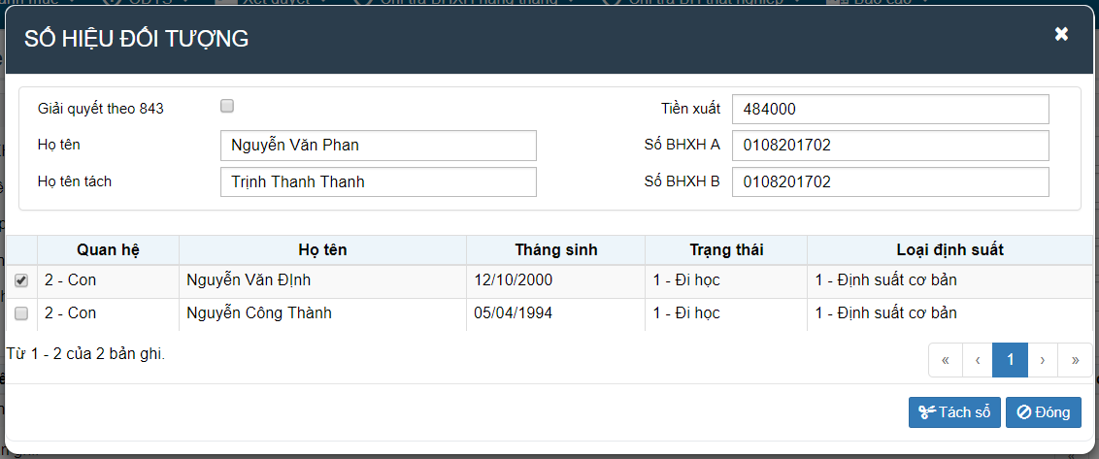
- Người dùng nhấn Tách sổ  để để thực hiện tách sổ tuất cho hồ sơ
- Nhấn Đóng  để đóng Popup Số hiệu đối tượng

Xuất dữ liệu
- Để thực hiện chức năng Xuất dữ liệu, ta thực hiện các bước như sau:
Bước 1: Vào chức năng Xuất dữ liệu trong Tab Chi trả BHXH hàng tháng
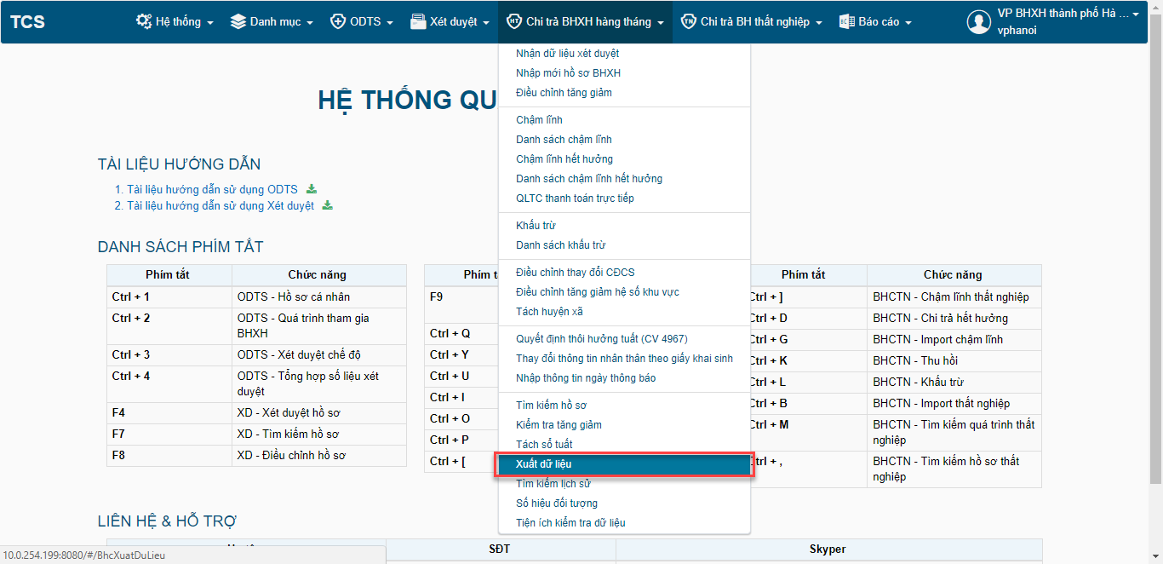
- Sau khi chọn, hệ thống hiển thị màn hình Xuất dữ liệu như sau:
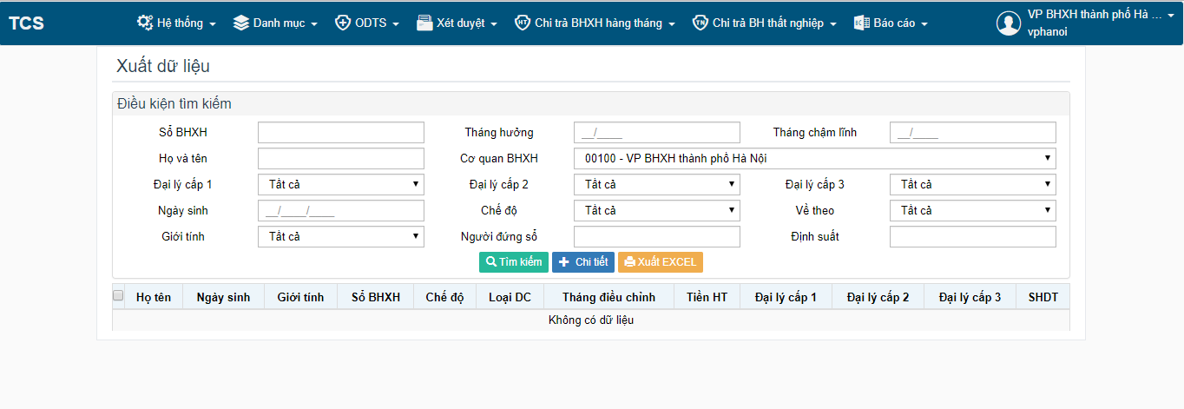
Bước 2: Người dùng nhập thông tin tìm kiếm và nhấn Tìm kiếm , hệ thống hiển thị danh sách tìm kiếm phía dưới khung tìm kiếm.
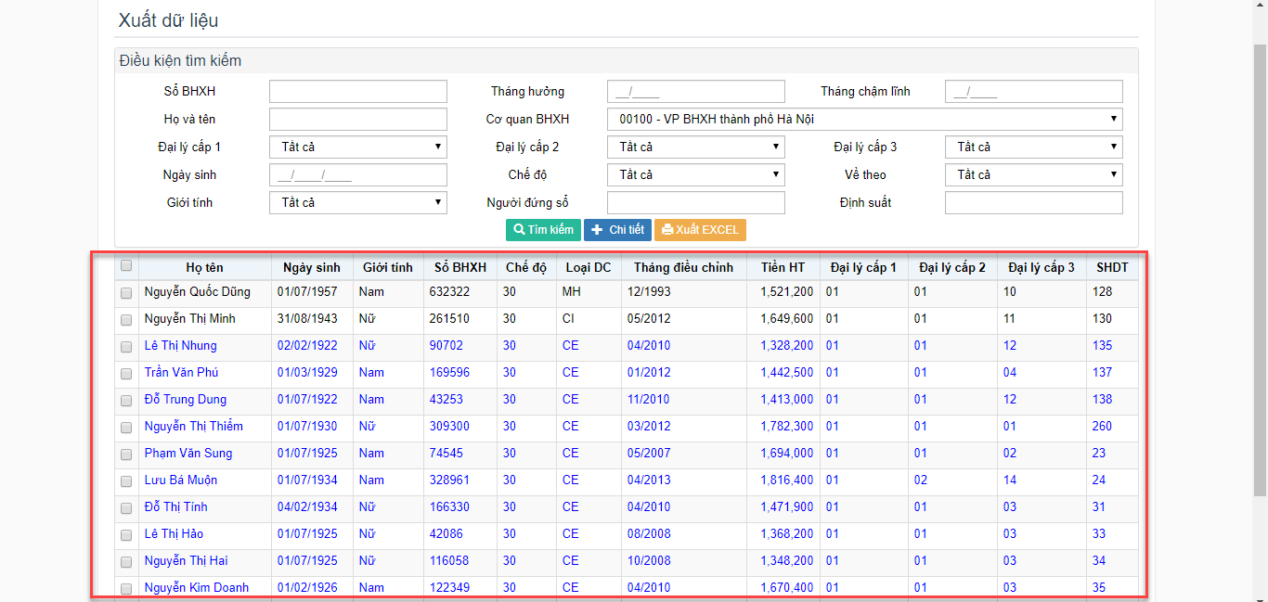
Bước 3: Người dùng chọn hồ sơ bằng việc tích chọn vào checkbox và nhấn Chi tiết  để xem thông tin chi tiết hồ sơ
- Nhấn Xuất Excel  để xuất thông tin hồ sơ bằng file Excel.

Tìm kiếm lịch sử
- Để thực hiện chức năng Tìm kiếm lịch sử, ta thực hiện các bước như sau:
Bước 1: Vào chức năng Tìm kiếm lịch sử trong Tab Chi trả BHXH hàng tháng
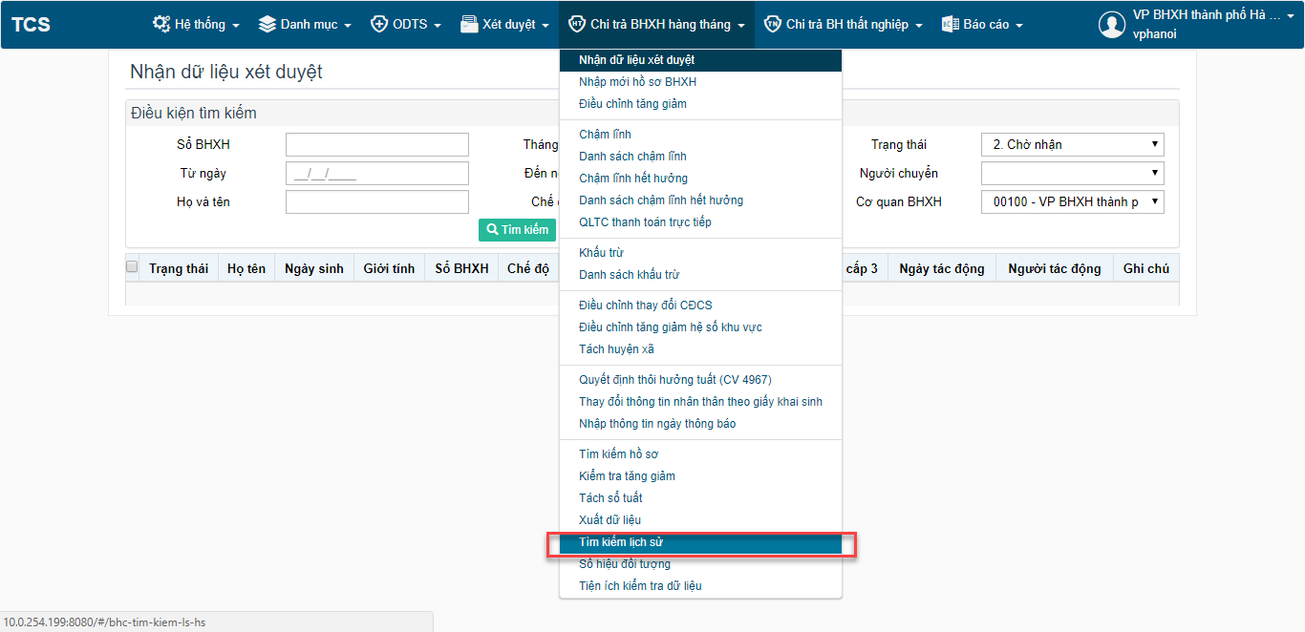
- Sau khi chọn, hệ thống hiển thị màn hình Tìm kiếm lịch sử như sau:
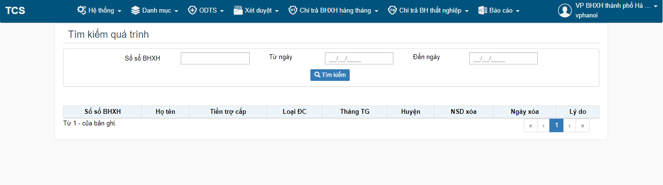
Bước 2: Người dùng nhập thông tin tìm kiếm và nhấn Tìm kiếm  , hệ thống hiển thị danh sách tìm kiếm phía dưới khung tìm kiếm.
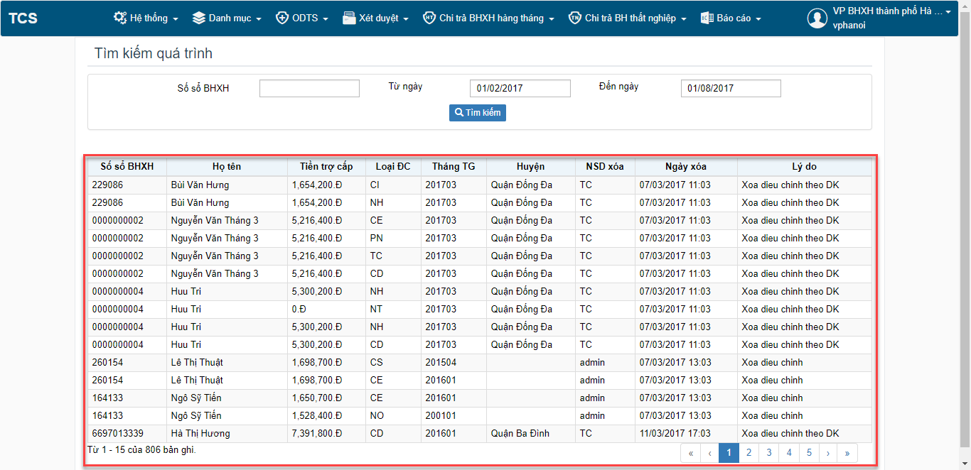

Số hiệu đối tượng
- Để thực hiện chức năng Số hiệu đối tượng, ta thực hiện các bước như sau:
Bước 1: Vào chức năng Số hiệu đối tượng trong Tab Chi trả BHXH hàng tháng
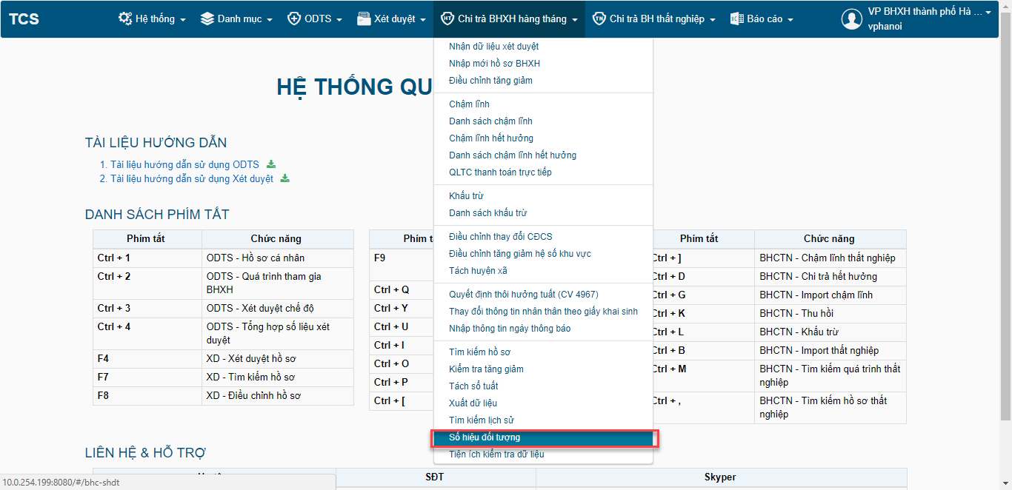
- Sau khi chọn, hệ thống hiển thị màn hình Số hiệu đối tượng như sau:
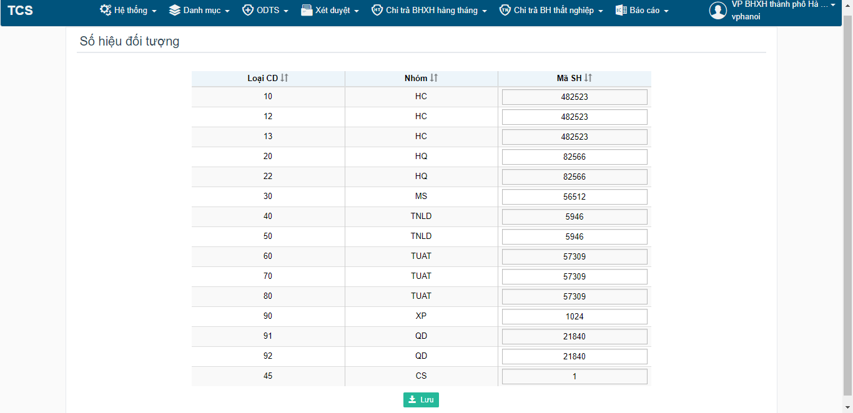
Người dùng nhấn Lưu để lưu thông tin số hiệu đối tượng

Tiện ích kiểm tra dữ liệu
- Tiện ích kiểm tra dữ liệu để kiểm tra dữ liệu chuyển từ hệ thống cũ sang hệ thống mới, để kiểm tra xem hệ thống có lệch tiền so với hệ thống mới hay không.
- Để thực hiện chức năng Tiện ích kiểm tra dữ liệu, ta thực hiện các bước như sau:
Bước 1: Vào chức năng Tiện ích kiểm tra dữ liệu trong Tab Chi trả BHXH hàng tháng
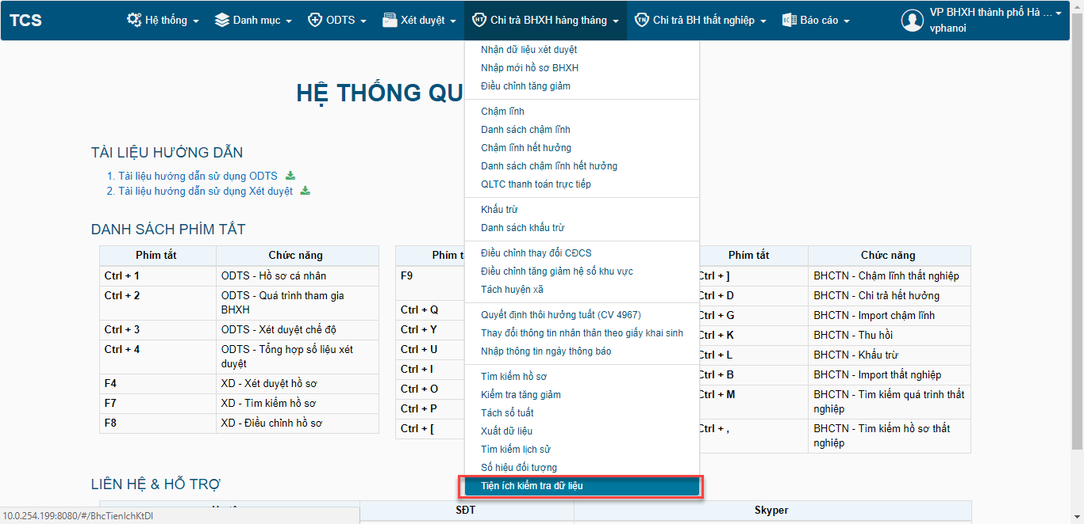
- Sau khi chọn, hệ thống hiển thị màn hình Tiện ích kiểm tra dữ liệu như sau:
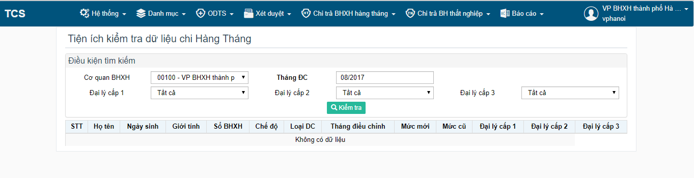
Bước 2: Người dùng nhập hoặc chọn các điều kiện tìm kiếm và nhấn Kiểm tra để hiển thị danh sách hồ sơ theo điều kiện tìm kiếm

